Kierunek Informatyka

Projekt inżynierski
Strona internetowa dla Szkoły Podstawowej im. Polskich Noblistów w Goleszynie

Grapatyn Jakub nr albumu 56553
Lubiński Jakub nr albumu 56224

Płock, rok 2024

Streszczenie
Naszym zadaniem jest przygotowanie w pełni funkcjonalnej strony internetowej dla Szkoły Podstawowej im. Polskich Noblistów w Goleszynie. Szkoła zajmuje się przyjmowaniem nowych uczniów z okolicznych miejscowości. Strona szkoły ma już kilka lat i nie jest przystosowana do nowych standardów. Główne z nich to: brak responsywności, brak możliwości powiększenia czcionki dla osób niedowidzących, brak możliwości zwiększenia kontrastu, nie ma również możliwości wyszukiwania informacji, większość informacji jest umieszczana na stronie głównej, jedna pod drugą, przez co strona główna staje się magazynem informacji i jest w dużej części zatłoczona. Strona szkoły powinna zagwarantować przyjemny dla użytkownika, czytelny interfejs oraz funkcjonalności wspierające uczniów szkoły oraz ich opiekunów.

Spis treści

2. Wprowadzenie 5
3. Geneza pracy 5
4. Cel pracy 5
5. Analiza zadania 6
5.1. Określenie wymagań ogólnych 6
5.2. Określenie wymagań prawnych 6
5.3. Specyfikacja grupy docelowej 7
5.4. Określenie ról użytkowników 7
5.5. Persony użytkowników 8
5.5.1. Persona dziecka 8
5.5.2. Persona nauczyciela/wychowawcy 9
5.5.3. Persona rodzica 9
5.6. Wymagania funkcjonalne 10
5.7. Wymagania niefunkcjonalne 10
5.8. Przegląd i analiza rozwiązań konkurencyjnych 11
5.8.1. Strona Szkoły Podstawowej nr 14 im. Bohaterów Warszawy 11
5.8.2. Strona Szkoły Podstawowej im. Polskich Noblistów w Goleszynie 14
5.9. Wytyczne dotyczące interfejsu 16
5.9.1. Czcionki 16
5.9.2. Ikony 17
5.9.3. Kolory 19
6. Lista zadań realizowanych przez użytkowników 21
6.1. Administrator 21
6.2. Wychowawca/Pracownik 22
6.3. Użytkownik niezalogowany 22
6.4. Uczeń 23
6.5. Rodzic/Opiekun 23
7. Przechowywanie danych 24
8. Prototypy okien aplikacji 26
8.1. Strona główna 26
8.2. Panel Logowania 27
8.3. Aktualności 28
8.4. Galeria 29
8.5. Historia 30
8.6 Pozostałe podstrony 30
9. Wykorzystane technologie 31
9.1. Opis technologii 31
9.2. Język oprogramowania 32
9.2.1. C# 32
9.2.2 JavaScript 32
9.2.3 CSS 32
9.3. Opis bibliotek i frameworków 33
9.3.1. Bootstrap 33
9.3.2. CKEditor 33
9.3.3. JQuery 33
9.3.4. Ajax 33
9.3.5. DataTables 34
9.3.6. Hangfire 34
9.3.7. SweetAlert 34
9.4. Opis środowiska programistycznego 35
9.4.1. Visual Studio 35
9.5. Dodatkowe narzędzia 36
9.5.1. Git 36
9.5.2. GitHub 36
9.5.3. Pencil 36
10. Praktyczna realizacja zadania 37
10.1. Modele danych 37
10.1.1. Klasa AppUser 37
10.1.2. Klasa Category 39
10.1.3. Klasa Text 40
10.1.4. Klasa AdvertisingPhotos 42
10.1.5. Klasa Graphic 43
10.1.6. Klasa PastSchoolEvent 45
10.1.7. Klasa History 47
10.1.8. Klasa Document 48
10.2. Podstawowe funkcjonalności strony 49
10.2.1. Logowanie 49
10.2.2. Dodawanie nowego wpisu 50
10.3. Przykładowe rozwiązania programistyczne 51
10.3.1. Dodawanie grafik na stronę oraz operacje na nich 51
10.3.2. Automatyczna archiwizacja wydarzeń 57
10.3.3. Zmienna wielkość czcionki na stronie 60
10.3.4. Wyświetlanie podpowiedzi po najechaniu na przyciski 61
10.3.5. Jasny i ciemny motyw na stronie 62
11. Podsumowanie i wnioski 63
12. Bibliografia 64
13. Spisy 65
13.1. Spis Rysunków 65
13.2.Spis tabel 65

2. Wprowadzenie
W dzisiejszych czasach, coraz ważniejszym medium kontaktu pomiędzy szkołą a opiekunami ucznia są różnego rodzaju strony internetowe, platformy e-learningowe czy strony na portalach społecznościowych (np. Facebook). Dlatego ważne aby placówki edukacyjne posiadały platformę internetową, ułatwiającą uczniom oraz ich opiekunom pozyskiwanie potrzebnych informacji. Młody wiek oraz różny poziom umiejętności poruszania się po internecie uczniów szkoły, wymaga aby strona była czytelna i łatwa w obsłudze. Ważnym aspektem tworzonej strony jest również zadbanie o dostępność dla osób niepełnosprawnych. Należy zaimplementować zmienną wielkość czcionki na stronie, wersję kolorystyczną
z większym kontrastem, alternatywne znaczniki dla obrazów, umożliwiające ich odczytanie przez aplikacje czytające strony internetowe.

3. Geneza pracy
Przygotowanie takiego projektu jest bardzo ciekawym doświadczeniem. Pozwoli rozwinąć nasze umiejętności z dziedziny programowania oraz zdobyć doświadczenie przy pracy nad prawdziwym projektem informatycznym. Wybraliśmy przygotowanie strony internetowej
dla szkoły podstawowej ponieważ interesujemy się programowaniem stron internetowych oraz zauważyliśmy, że strona szkoły, w której się uczyliśmy nie spełnia właściwie już swojego zadania.

4. Cel pracy
Celem pracy jest przygotowanie w pełni funkcjonalnej strony internetowej dla Szkoły Podstawowej im. Polskich Noblistów w Goleszynie.
Stara strona internetowa ma już kilka lat i nie spełnia obecnych norm dla stron tego typu. Na obecnej stronie brakuje responsywności, możliwości zwiększenia i zmniejszenia kontrastu, powiększenia tekstu. Nowe wpisy są dodawane na stronie głównej, jeden pod drugim, co powoduje słabą czytelność strony oraz trudności w odnalezieniu szukanej informacji. Celem jest wytworzenie strony internetowej dla szkoły, spełniającej dzisiejsze standardy oraz eliminującej wyżej wymienione wady.
Zakres prac jakie przeprowadzimy:
- analiza wytycznych od dyrekcji, spostrzeżenia i wnioski, wypracowanie wizji,
- określenie wymagań,
- analiza systemów dostępnych na rynku,
- wybór technologii,
- zaprojektowanie aplikacji,
- przeprowadzenie testów,
- poprawianie błędów.

5. Analiza zadania

5.1. Określenie wymagań ogólnych
Głównym zadaniem tworzonej strony internetowej będzie promocja placówki oraz pokazywanie w internecie aktualnych wydarzeń z życia szkoły. Strona powinna witać użytkownika estetyczną stroną główną, która zachęci nowego użytkownika do jej dalszego przeglądania. Strona powinna umożliwiać dodawanie relacji z ostatnich wydarzeń, a także zawierać zdjęcia placówki, mające zachęcić rodziców nowych uczniów. Witryna powinna posiadać ułatwienia dla osób niepełnosprawnych, np. używanie na stronie tzw. „alt-tagów”, czyli alternatywnych opisów obrazów na stronie, aby osoby korzystające z oprogramowania do czytania witryn internetowych wiedziały co przedstawiają grafiki na stronie. Innym, ważnym elementem dostępności dla osób z niepełnosprawnościami jest wielkość czcionki. Strona powinna zawierać przycisk umożliwiający zmianę wielkości tekstu na stronie. Bardzo przyjemną dla użytkownika funkcjonalnością będzie obecność trybu ciemnego.

5.2. Określenie wymagań prawnych
Wymagania stawiane stronom internetowym podmiotów publicznych opisuje ustawa z dnia 4 kwietnia 2019 r. o dostępności cyfrowej stron internetowych i aplikacji mobilnych podmiotów publicznych. Ustawa określa wymagania dostępności cyfrowej stron internetowych i aplikacji mobilnych podmiotów publicznych oraz wymagania dotyczące deklaracji dostępności stron internetowych.
Wymagania wynikające z omawianej ustawy:
- Strona powinna zawierać łatwo dostępne dane teleadresowe podmiotu,
- Na stronie powinien być umieszczony link do strony podmiotowej Biuletynu Informacji Publicznej podmiotu publicznego,
- Strona powinna posiadać nawigację,
- Treści tekstowe na stronie powinny posiadać alternatywną treść nietekstową,
- Wszystkie treści nietekstowe na stronie powinny posiadać tekstową alternatywę, lub audiodeskrypcję dla filmów,
- Strona internetowa powinna być zaprojektowana w sposób uporządkowany oraz zrozumiały dla odbiorcy,
- Na stronie powinna zostać zaimplementowana kontrola odtwarzania dźwięku,
- Kolory użyte na witrynie internetowej oraz ich kontrast nie powinny utrudniać odbioru treści, a sama strona powinna pozostać zrozumiała bez wyświetlania kolorów,
- Strona powinna dopasowywać się do różnych ekranów, a tekst na niej zamieszczony powinien mieć zmienny rozmiar,
- Strona powinna poprawnie działać w orientacji pionowej i poziomej,
- Na stronie nie powinien występować tekst w formie grafiki,
- Obsługa strony powinna być możliwa przy użyciu klawiatury,
- Wszystkie podstrony powinny posiadać tytuły odpowiadające ich funkcjonalności,
- Tekst linków na stronie powinien odzwierciedlać, to co znajduję się pod danym łączem,
- Na stronie powinna być zaimplementowana wyszukiwarka,
- Nawigacja strony nie powinna zmieniać się w trakcie jej użytkowania,
- Żaden element na stronie nie może błyskać częściej niż 3 razy na sekundę,
- Elementy obsługi korzystające z gestów (np. uszczypnięcie), powinny posiadać alternatywny sposób obsługi, do którego wystarczy kliknięcie,
- Na stronie umieszczona powinna zostać deklaracja dostępności strony internetowej, zawierająca:
  - datę publikacji strony,
  - datę ostatniej aktualizacji strony, która wpłynęła na jej wygląd lub strukturę,
  - informację lub link do informacji o sposobie dokonania oceny dostępności cyfrowej,
  - dane teleadresowe siedziby podmiotu publicznego,
  - dane kontaktowe osoby odpowiedzialnej za realizację spraw w zakresie dostępności cyfrowej,
  - informację na temat skrótów klawiszowych działających na danej stronie,
  - informację o dostępności siedziby podmiotu publicznego dla osób niepełnosprawnych,
  - informację o dostępności tłumacza języka migowego oraz metodach korzystania z jego usług, lub informację o jej braku,
  - informację o możliwości powiadomienia podmiotu o braku dostępności cyfrowej,
  - link do strony internetowej Rzecznika Praw Obywatelskich.

5.3. Specyfikacja grupy docelowej
Grupą docelową naszej aplikacji będą głównie pracownicy szkoły, uczniowie i ich opiekunowie oraz rodzice poszukujący odpowiedniej szkoły dla swojego dziecka. W grupie docelowej nie będzie konfliktu związanego z obszarem geograficznym, ponieważ w skład grupy wchodzą mieszkańcy okolicznych miejscowości. Użytkownicy naszej strony internetowej będą posiadali zróżnicowane umiejętności poruszania się w internecie. Zaczynając od nauczycieli, dobrze zaznajomionych z komputerami, po małe dzieci dopiero uczące się obsługi stron internetowych. Wiek przyszłych użytkowników również będzie bardzo zróżnicowany - najmłodsi uczniowie mający kilka lat oraz nauczyciele i rodzice często już w podeszłym wieku.

5.4. Określenie ról użytkowników
- Rodzic/Opiekun ucznia
- Uczeń
- Pracownik szkoły
- Administrator
- Dyrektor

5.5. Persony użytkowników
Persony to fikcyjne profile przyszłych użytkowników strony internetowej, które przygotowaliśmy do projektu żeby lepiej poznać grupy docelowe osób, które będą obsługiwały nasz produkt. Takie przygotowanie pozwala lepiej zrozumieć oczekiwania, potrzeby i zachowania klientów. Jest to istotne podczas projektowania strony internetowej.

5.5.1. Persona dziecka
Przedstawia ucznia szkoły podstawowej w wieku około 10-11 lat. Chłopiec jest zawsze przygotowany do zajęć, ma dobre oceny oraz kontakty z kolegami. Poznaję świat dzięki nauce, czytaniu książek oraz przeglądaniu internetu. Najbardziej lubi ostatnią opcję, przy pomocy której znajduje odpowiedzi na większość nurtujących jego umysł pytań.

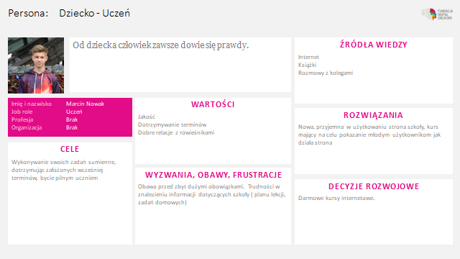
Rys. 1

5.5.2. Persona nauczyciela/wychowawcy
Przedstawia nauczycielkę, która może być też wychowawcą klasy, w średnim wieku. Kobieta jest punktualna, solidna i pracowita. Ma dobre relacje ze współpracownikami oraz z dziećmi. Głównymi jej zainteresowaniami są książki oraz nowoczesne metody nauczania.

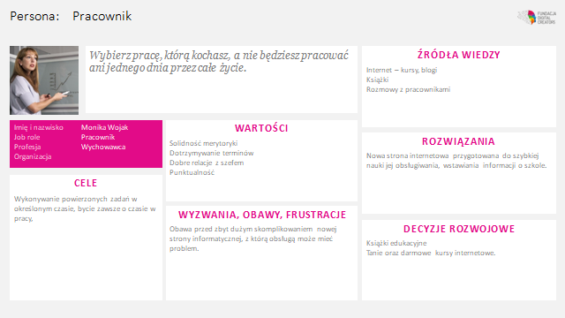
Rys. 2

5.5.3. Persona rodzica
Przedstawia rodzica dziecka, w tym przypadku matkę. Zależy jej na jak najlepszym wychowaniu dziecka oraz na wspieraniu go w nauce. Jest solidną i punktualną osobą. Najbardziej pragnie by jej dziecko miało jak najlepiej, informacje o nim pozyskuje od nauczycieli.

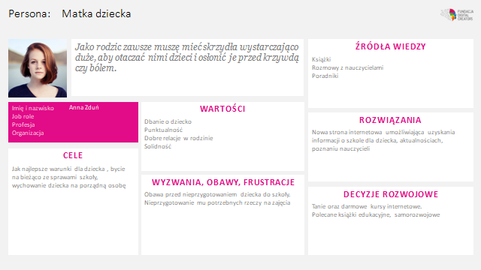
Rys. 3

5.6. Wymagania funkcjonalne
Wymaganiami funkcjonalnymi dla zaprojektowanej szkoły podstawowej będą:
- wyświetlanie podstawowych informacji o szkole:
- nazwa, adres, kontakt, godziny otwarcia;
- możliwość uzyskania informacji na temat historii szkoły;
- możliwość uzyskania informacji o pracownikach szkoły;
- wyświetlanie informacji o wydarzeniach z życia szkoły:
- ogłoszenia, uroczystości, wycieczki;
- zdjęcia promocyjne szkoły;
- możliwość pobierania różnych dokumentów ze strony;
- podstrony z wydarzeniami z życia szkoły z poprzednich lat;
- automatyczna archiwizacja wpisów z wydarzeniami z poprzednich lat;
- możliwość wstawiania przez użytkowników dużej ilości zdjęć, oraz galerie umożliwiające wygodne ich przeglądanie;
- panel administracyjny umożliwiający dodawanie i edytowanie treści na stronie bez potrzeby interwencji technicznej.

5.7. Wymagania niefunkcjonalne
Podstawowymi wymaganiami niefunkcjonalnymi zaprojektowanej strony internetowej dla szkoły będą:
- niezawodność
- polegać będzie na ładowaniu się strony nawet na mniej wydajnych komputerach czy też starszych telefonach.
- współpraca z innymi systemami
- będzie można korzystać ze strony internetowej z różnych systemów np. Windows, Linux, Android. Dostęp do strony będzie możliwy więc na komputerach, laptopach, tabletach oraz przez telefon.
- dostępność
- strona poprzez zastosowanie najnowszych technologii będzie dostępna dla osób niedowidzących, mających problem z kontrastem kolorów.
- responsywność
- strona będzie responsywna i dostosowywać się będzie do różnych ekranów urządzeń takich jak komputery, tablety, telefony.
- skalowalność
- strona będzie przygotowana na wzrost liczby użytkowników oraz na dodawanie nowych funkcjonalności bez wpływu na wydajność.
- zgodność z przepisami
- strona będzie zgodna z wytycznymi zawartymi w ustawie o dostępności cyfrowej stron internetowych i aplikacji mobilnych podmiotów publicznych, z dnia 4 kwietnia 2019 r.

5.8. Przegląd i analiza rozwiązań konkurencyjnych

5.8.1. Strona Szkoły Podstawowej nr 14 im. Bohaterów Warszawy
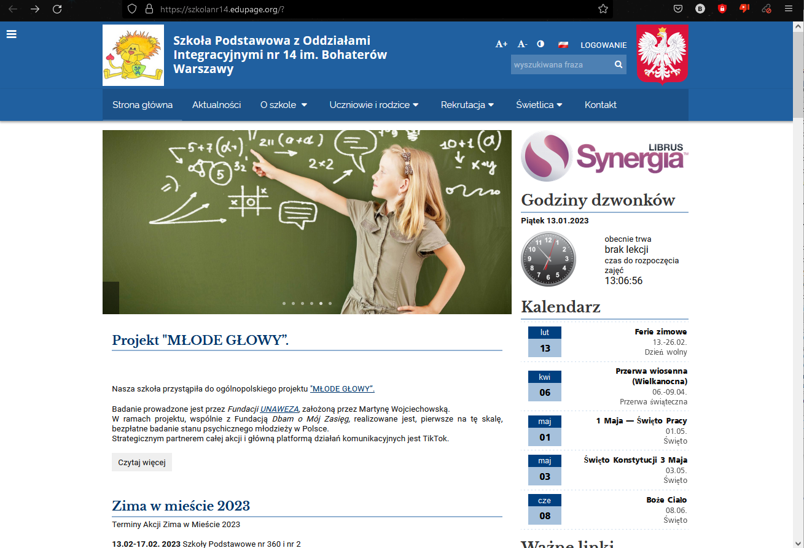
Rys. 4
Strona internetowa Szkoły Podstawowej nr 14 im. Bohaterów Warszawy, zawiera podstawowe udogodnienia dla osób niepełnosprawnych:
- zmniejszanie i powiększanie czcionki na stronie,
- możliwość ustawienia ciemniejszych kolorów na stronie.
Strona umożliwia zmianę języka na: hiszpański, niemiecki oraz angielski.
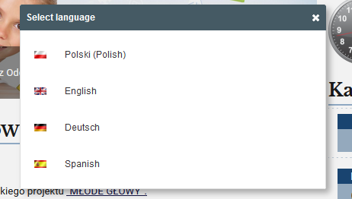
Rys. 5
W menu użytkownik może znaleźć zakładki:
- Aktualności
- O szkole
- Uczniowie i rodzice
- Rekrutacja
- Świetlica
- Kontakt
Strona posiada rozbudowaną zakładkę z informacjami dla ucznia i rodzica, z której można pozyskać informację na temat najbliższych wydarzeń w szkole, stypendiów, terminów najbliższych zebrań oraz wielu innych tematów.
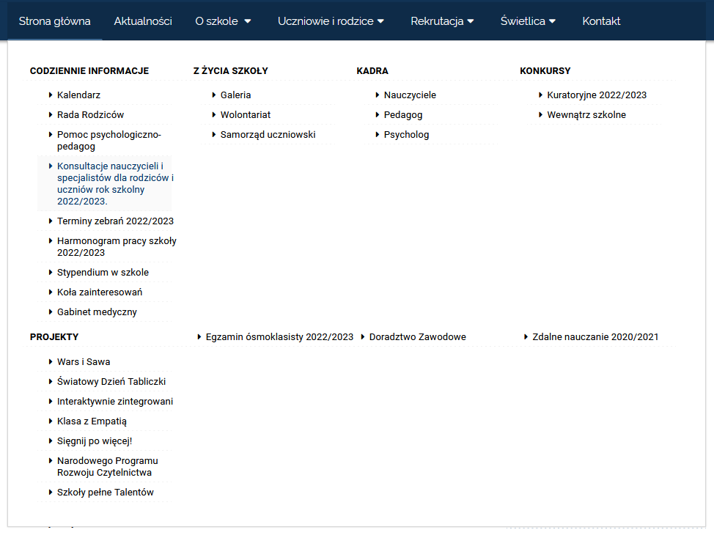
Rys. 6

Na stronie głównej zostały zaimplementowane zegar oraz kalendarz, w formie, która może zainteresować najmłodszych odbiorców strony. Zegar odlicza czas do rozpoczęcia zajęć oraz wyświetla godziny dzwonków. Kalendarz informuje o najbliższych świętach.
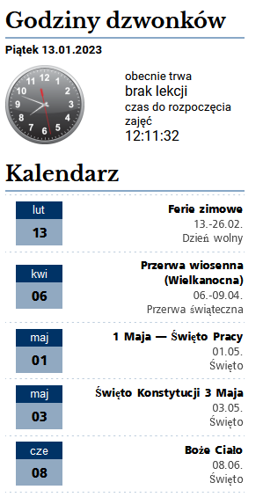
Rys. 7
Reszta strony głównej poświęcona została na aktualności z życia szkoły oraz informacje kontaktowe.
Omawiana strona ma wiele plusów m.in. ułatwienia dla osób niepełnosprawnych, bardzo dużo informacji dla ucznia i rodzica oraz przyjemny interfejs. Strona ta zawiera wszystkie cechy jakie chcemy umieścić w naszym projekcie.

5.8.2. Strona Szkoły Podstawowej im. Polskich Noblistów w Goleszynie

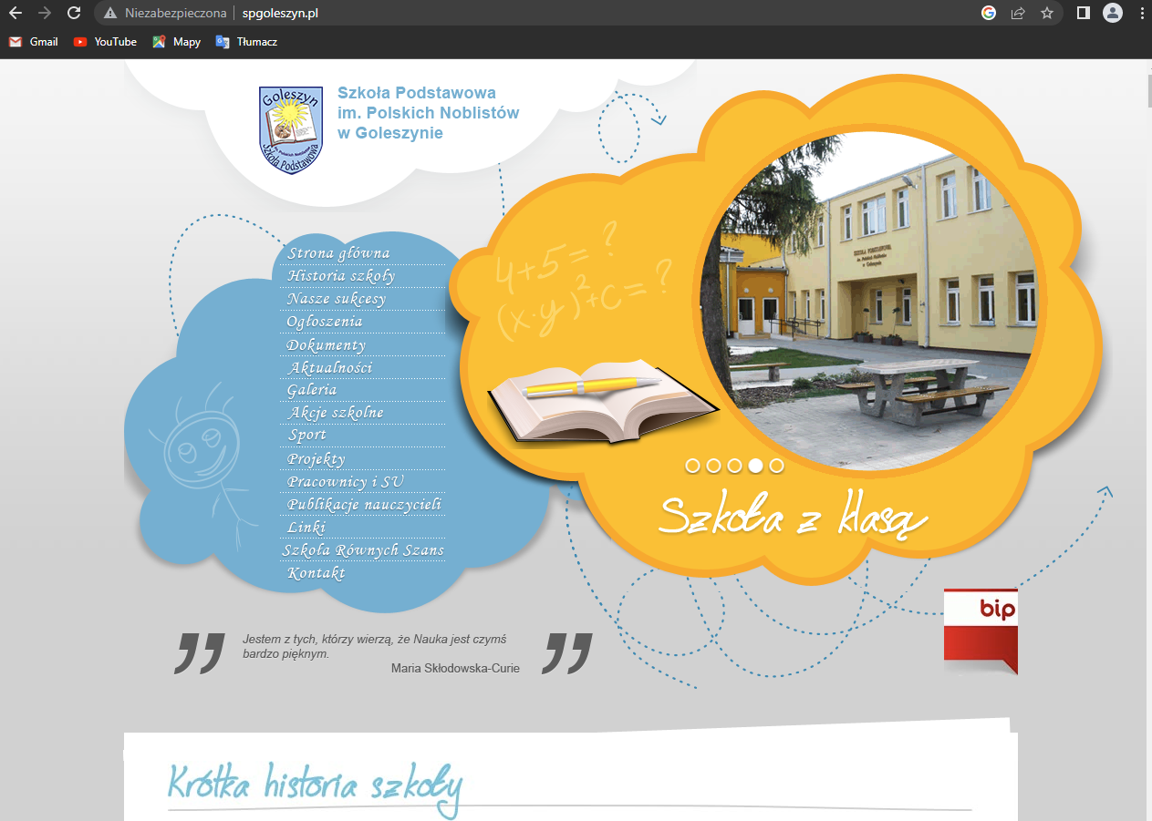
Rys. 8
Strona wita użytkownika ładnym menu głównym oraz notką o historii szkoły, która zamieniona została w miejsce publikowania aktualności. Nowa zawartość dodawana jest po wcześniejszej, co spowodowało znaczne wydłużenie strony głównej.
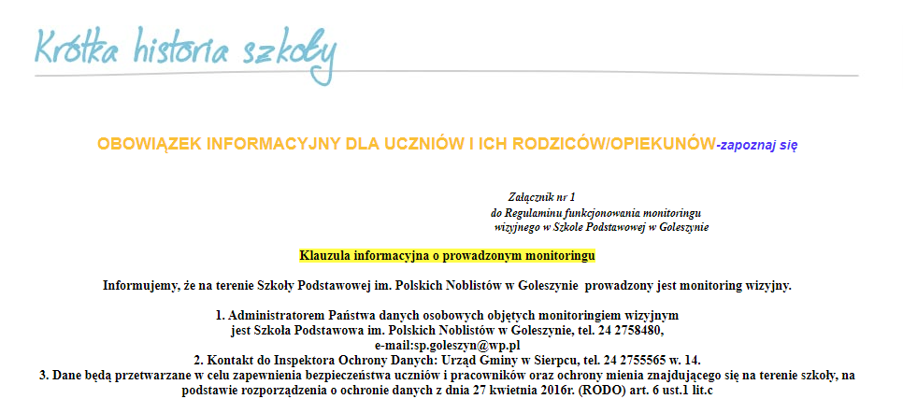
Rys. 9

Kolejnym problemem jest brak responsywności strony co znacznie utrudnia jej obsługę na urządzeniach mobilnych.

Rys. 10

5.9. Wytyczne dotyczące interfejsu
Wytyczne jakie dostaliśmy na temat wyglądu strony dla szkoły na spotkaniu z dyrekcją to:
- strona powinna posiadać logo szkoły nawiązujące do imienia szkoły (Polskich Noblistów),
- na stronie głównej wstawiane będą wpisy dotyczące aktualnych wydarzeń w szkole,
- strona ma posiadać menu zawierającego informacje o:
- historii szkoły,
- promocji placówki,
- kontakcie,
- w stopce zawarte będą informacje kontaktowe,
- strona ma być przyjazna dla osób z zaburzeniami widzenia,
- interfejs strony powinien spełniać wymogi prawne dla stron podmiotów publicznych.

5.9.1. Czcionki
Do budowy strony wybraliśmy czcionki z rodziny Roboto. Zapewniają one obsługę polskich znaków oraz bardzo dobrą czytelność. Dużą zaletą czcionek z rodziny Roboto jest ich nowoczesny wygląd.

Czcionka nagłówkowa - Roboto Condensed
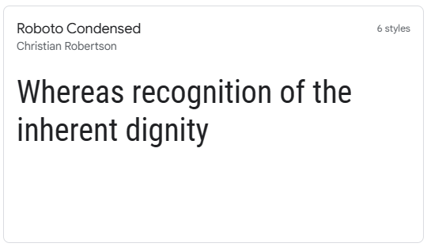
Rys. 11

Czcionka podstawowa - Roboto
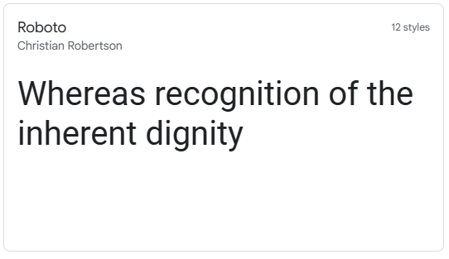
Rys. 12

5.9.2. Ikony
Ikony z których korzystaliśmy do przygotowania strony dla szkoły zostały zaczerpnięte ze strony internetowej https://getbootstrap.com/, są to „bi-pencil-fill, bi-info-circle-fill, bi-trash-fill”. Ikony zostały umieszczone na stronach w celu lepszego zilustrowania graficznego co może zrobić użytkownik, poprzez wywołanie danej akcji.
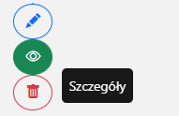
Każda z ikon została zaprojektowana w taki sposób, aby podczas najechania kursorem myszy na dany element został podświetlony pod kolor obramowania, a kolor wypełnienia ikony przed najechaniem, zmienia swój kolor na biały, by ikona nie zlała się z otaczającym tłem. Dodatkowo został wykorzystany skrypt javascript, który wyświetla nazwę funkcji, za którą odpowiada dany przycisk.
Kolejnymi ikonami które zostały zaczerpnięte również z wyżej wymienionej strony są:
„ bi bi-zoom-out”
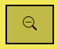

„bi bi-zoom-in”
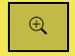
Ikony służą do zmiany wielkości czcionki na stronie, aby osoby z niedowidzeniem mogły regulować wielkości na stronie. Po najechaniu kursorem myszy ikony zostają otoczone ramką dla której jest przypisana klasa css odpowiadająca za przedstawiony wyżej widok.
„bi bi-stack”

Ikona jest wyświetlana na małych ekranach, takich jak ekrany telefonów komórkowych. Po kliknięciu ikona jest otoczona ramką, wyświetla menu strony internetowej.
Ikona „bi-moon-fill” wykorzystana została jako przycisk uruchamiający ciemny tryb strony internetowej.

Po jej wciśnięciu kolorystyka witryny zmienia się na ciemniejszą, a ikona zmienia się na „bi-sun-fill”, który teraz jest przyciskiem zmieniającym motyw witryny na jasny.


5.9.3. Kolory
W projekcie wykorzystany został schemat kolorów nawiązujący do logo szkoły. Kolory te zostały dobrane poprzez wykorzystanie programu Adobe Color, który na podstawie zdjęcia dobiera odpowiedni schemat kolorów, aby spełniały warunki potrzebne do zachowania kontrastu na stronie oraz by były bezpieczne dla osób z zaburzeniami widzenia barw. Dobierając barwy do wykonania strony, kierowaliśmy się wskazówkami z książki ColorWise, która pomogła nam zrozumieć wpływ kolorów na przyswajanie danych przez odbiorców. Szczególnie pomocny jest rozdział szósty Data Visualization Color Tips przedstawiający pomocne wskazówki jakie można zastosować przy projektowaniu strony.

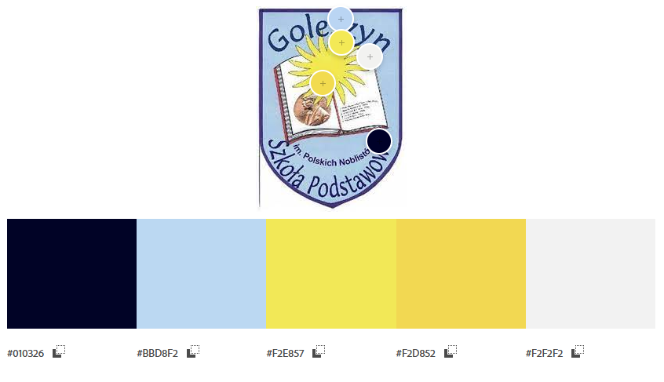
Rys. 13

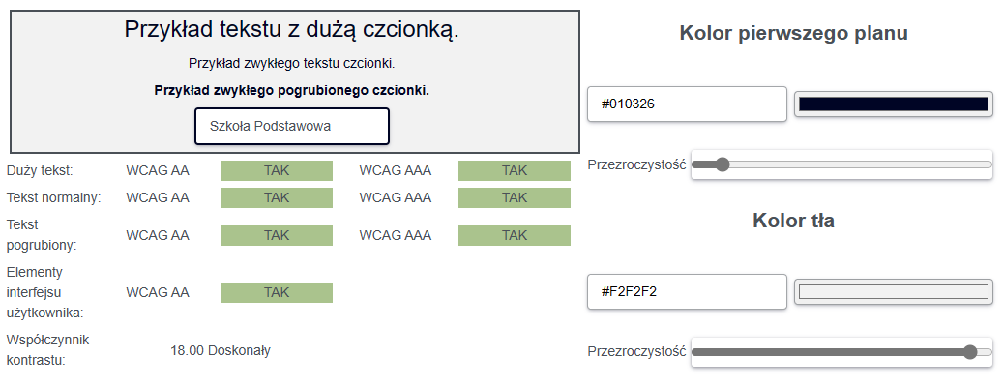
Rys. 14

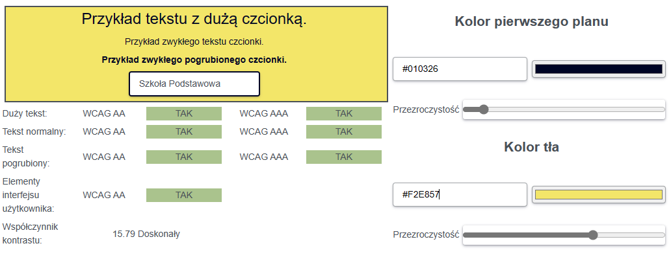
Rys. 15

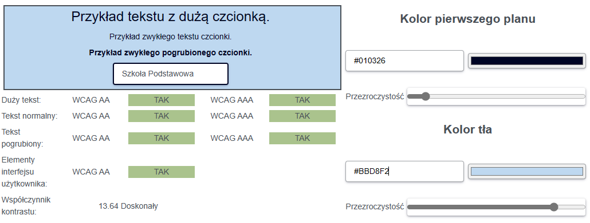
Rys. 16

6. Lista zadań realizowanych przez użytkowników
Na zaprojektowanej stronie internetowej będziemy wyróżniać następujące role użytkowników:
- administrator;
- dyrektor;
- nauczyciel;
- uczeń;
- rodzic;
- użytkownik niezalogowany.

6.1. Administrator
Głównym zadaniem administratora jest tworzenie nowych kont użytkowników i ich modyfikacja oraz dbanie o poprawność działania strony. Administrator może tworzyć nowe wpisy na stronie, edytować wpisy wszystkich użytkowników oraz archiwizować wybrane wpisy.

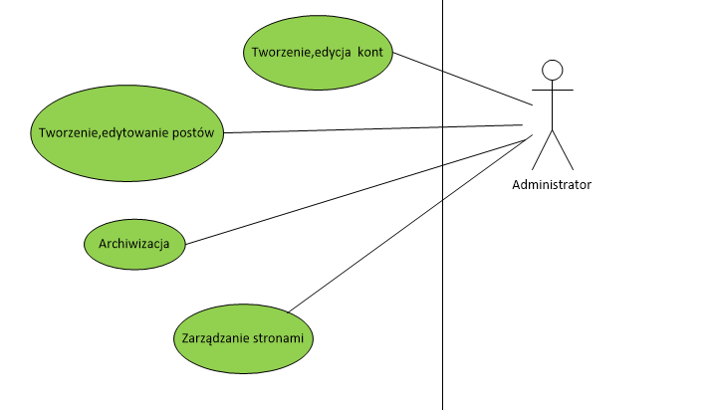
Rys. 17

6.2. Wychowawca/Pracownik
Wychowawca dzięki zalogowaniu się ma możliwość na stronie wpisywanie ogłoszeń o wycieczkach, konkursach, informacjach dla uczniów.

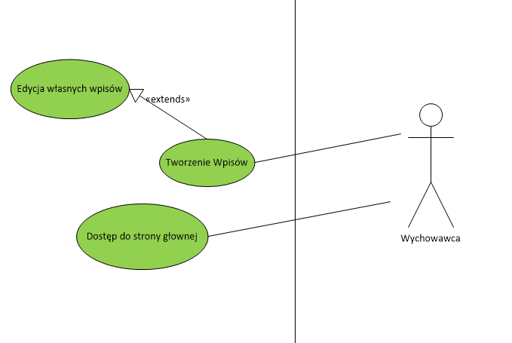
Rys. 18

6.3. Użytkownik niezalogowany
Użytkownik niezalogowany będzie miał dostęp do strony głównej oraz pozostałych podstron.

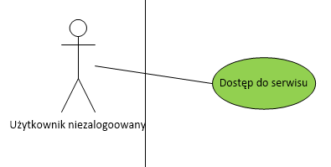
Rys. 19

6.4. Uczeń
Diagram dotyczy ucznia wchodzącego w skład rady uczniowskiej szkoły, będzie on miał możliwość dodawania wpisów oraz ich edycji. Uczeń nie wchodzący w skład rady uczniowskiej, będzie miał dostęp do strony głównej oraz podstron.

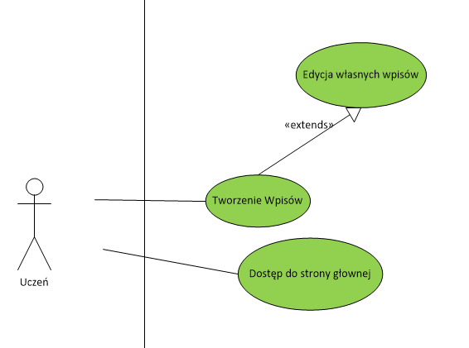
Rys. 20

6.5. Rodzic/Opiekun
Rodzic należący do rady rodziców, będzie uprawniony do dodawania wpisów na stronie oraz ich edycji. Rodzic będzie miał dostęp do strony głównej oraz podstron.

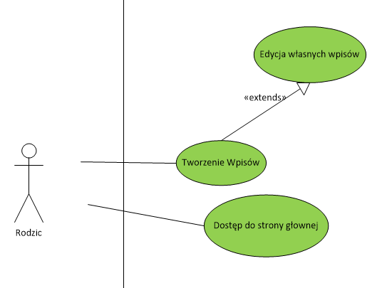
Rys. 21

7. Przechowywanie danych
Projektując bazę danych w tworzonej stronie internetowej zależało nam na tym aby dowolna treść na stronie mogła zostać dodana przez odpowiadającą jej podstronę. Takie podejście znacznie ułatwi późniejszą pracę pracownikom szkoły.

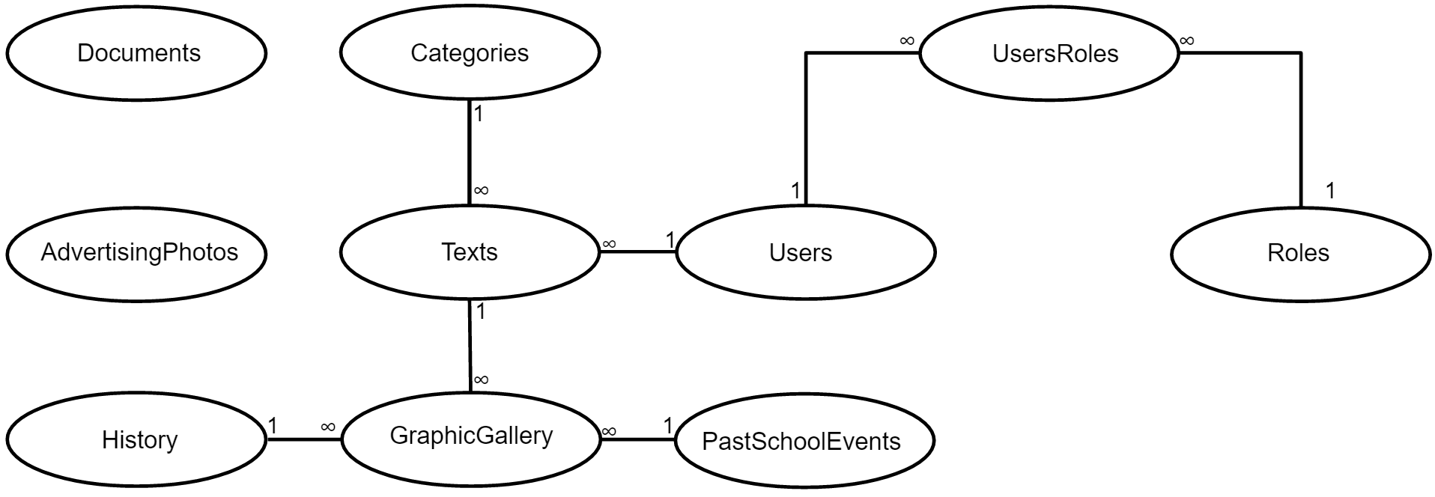Rys. 22

Nazwa tabeli | Opis przechowywanych wartości
Texts | Wpisy dotyczące wydarzeń w szkole
PastSchoolEvents | Zarchiwizowane wpisy dotyczące wydarzeń w szkole, kopiowane z tabeli Texts
Categories | Kategorie przypisywane wpisom dodawanym w tabeli Texts
AppUsers | Użytkownicy strony internetowej
UserRoles | Tabela przechowująca informacje jakie role są przypisane danemu użytkownikowi
Roles | Role, które można przypisać użytkownikom
History | Opis historii szkoły
GraphicGallery | Grafiki dodawane przez użytkowników do wpisów w tabelach Texts, History, PastSchoolEvents
AdvertisingPhotos | Zdjęcia promocyjne szkoły
Documents | Dokumenty do pobrania ze strony
Tabela 1

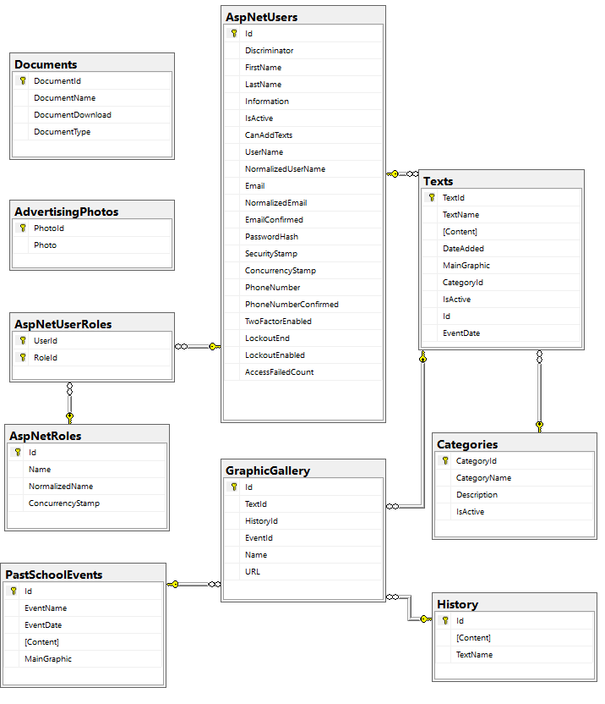

Rys. 23

8. Prototypy okien aplikacji

8.1. Strona główna
Na stronie głównej w górnej części zaplanowano od lewej strony logo szkoły, duży czytelny napis z nazwą na środku oraz możliwość logowania się uprawnionych użytkowników.
Pod nazwą szkoły zostały umieszczone zdjęcia promocyjne szkoły, które automatycznie zmieniają się. Pod zdjęciami znajduje się menu boczne z pozostałymi podstronami oraz aktualności z bieżących wydarzeń szkoły na stronie głównej będą znajdować się tylko 2 najnowsze wpisy, pozostałe można będzie obejrzeć w podstronie aktualności. Stronę na samym dole zdobi stopka.

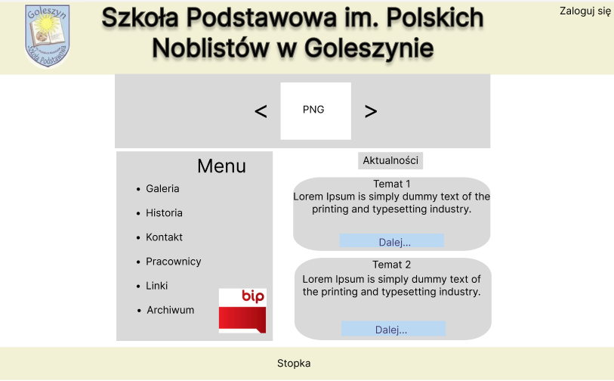
Rys. 24

8.2. Panel Logowania
Z panelu logowania będą mieć możliwość skorzystania uczniowie z rady uczniowskiej, rodzice z rady rodziców, nauczyciele i dyrektor aby mogli zamieszczać wpisy na stronie. Konta będą nadawane przez administratora. Po zalogowaniu przekieruje na stronę główną.

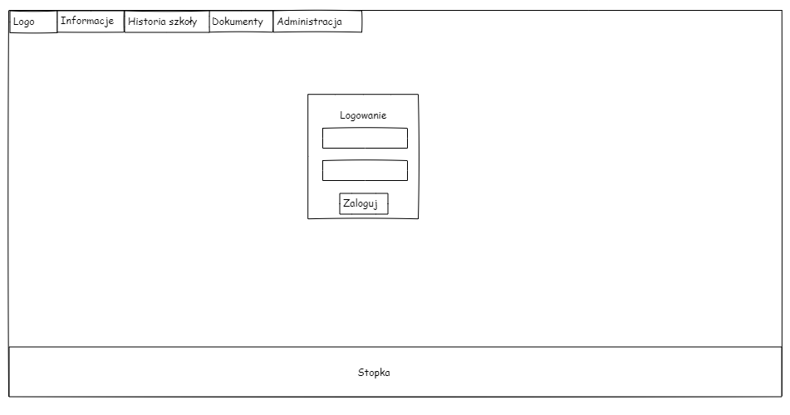
Rys. 25

8.3. Aktualności
Na stronę aktualności można przejść po kliknięciu w stronie głównej napisu Aktualności lub przycisku “dalej…” znajdującym się pod krótkim opisem. Strona wyglądem jest bardzo podobna do strony głównej.

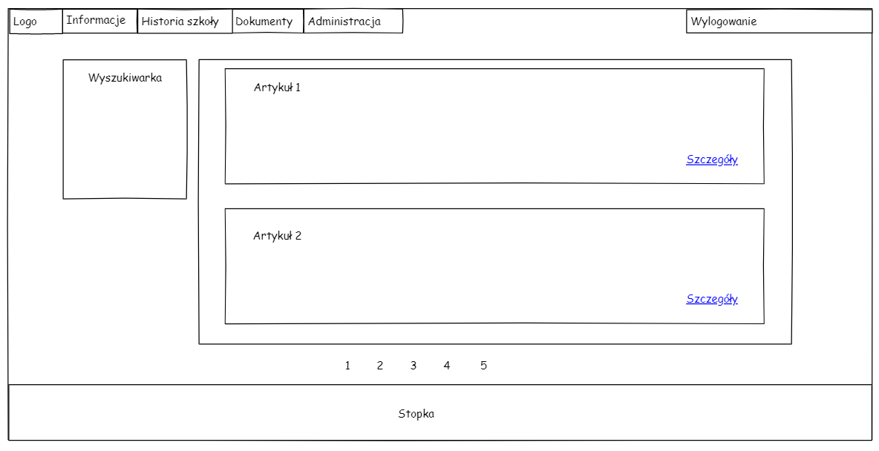
Rys. 26

8.4. Galeria
Na stronie Galerii będzie możliwość dodawania, usuwania, podglądu zdjęcia. Zdjęcia te będą wykorzystywane do przygotowania karuzeli, która będzie wyświetlała się na stronie głównej.
Odpowiedzialni za umieszczanie zdjęć na stronie będą głównie osoby z uprawnieniami tacy jak admin, dyrektor. Sekcja galerii nie będzie dostępna dla osób bez uprawnień.
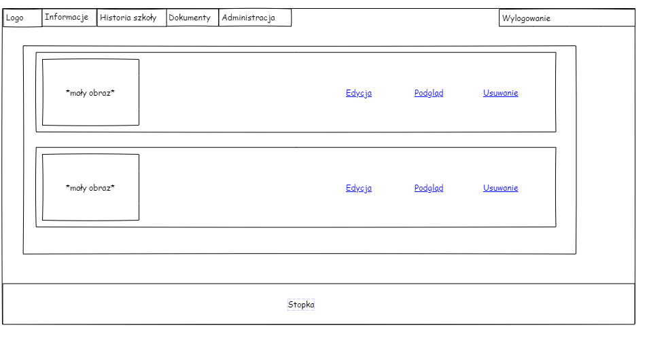
Rys. 28

8.5. Historia
Podstrona Historia szkoły będzie zawierała informacje, rok wydarzenia oraz po przejściu w szczegóły dodatkowo karuzelę zdjęć, które zostały podane podczas tworzenia wpisu. Osobami uprawnionymi do tworzenia takich wpisów jest admin i dyrektor szkoły. Pozostałe osoby będą jedynie miały dostęp do szczegółów

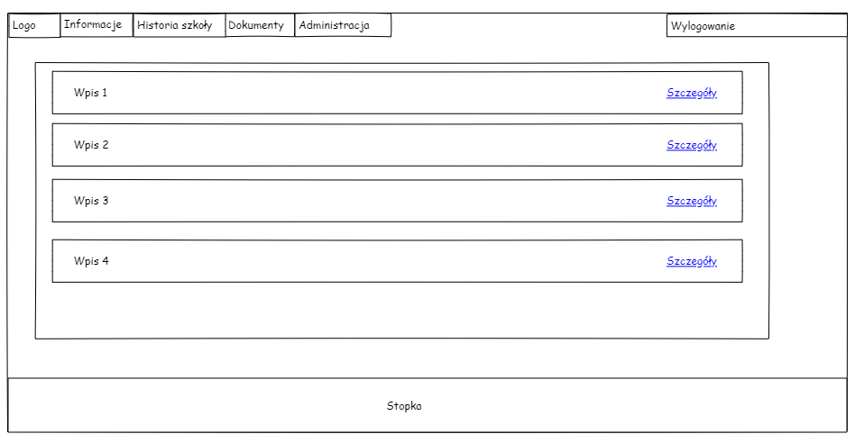

8.6 Pozostałe podstrony
Pozostałe podstrony, które będą znajdowały się na stronie szkoły będą wykonane w podobny prosty sposób, delikatnie różniące się od wyżej zamieszczonych rysunków.

9. Wykorzystane technologie

9.1. Opis technologii
Do przygotowania strony internetowej szkoły korzystaliśmy z technologii MVC (Model-View-Controller). MVC jest wzorcem projektowym, który służy do organizacji kodu w aplikacjach internetowych. Pozwala on na oddzielenie logiki aplikacji od interfejsu użytkownika, co ułatwia w znacznym stopniu zarządzanie kodem, jego testowanie oraz dalszy rozwój. Wzorzec MVC dzieli aplikacje na 3 podstawowe komponenty:
- model;
- widok;
- kontroler.
Model reprezentuje dane aplikacji zazwyczaj przechowywane są w strukturach np. w bazach danych, odpowiada również za logikę biznesową, która zawiera definicje jakie operacje można wykonywać na danych.
Widok odpowiedzialny jest za prezentację danych użytkownikowi, w nim wyświetlane są dane pobrane z modelu. Obsługuje również interakcję z użytkownikiem, na przykład wprowadzanie danych do formularzy, klikanie przycisków. Wszystko co zobaczy użytkownik zostało wygenerowane przez widok.
Kontroler obsługuje żądania użytkownika, podejmuje takie działania jak aktualizacje modelu, wyświetlanie odpowiedniego widoku. Kontroler decyduje o kolejnych krokach aplikacji na przykład wywołuje odpowiednie metody. Pełni on rolę pośrednika pomiędzy kontrolerem a widokiem. Kontroluje dane przepływające do modelu oraz aktualizuje widok gdy te dane się zmieniają.
Zalety architektury MVC:
- podział kodu powoduje zwiększenie jego przejrzystości i ułatwia organizację;
- pracownicy mogą pracować nad różnymi elementami aplikacji bez przeszkadzania sobie nawzajem;
- niezależność od siebie różnych części kodu ułatwia ich późniejsze wykorzystanie
w innych projektach;
- podzielony kod znacząco ułatwia testowanie i zwiększa efektywność znajdowania błędów, co bezpośrednio przekłada się na jakość tworzonego oprogramowania;
- ułatwione wprowadzanie większych zmian w kodzie dzięki jego modularnej strukturze.
Architektura MVC jest szeroko stosowana w dziedzinie wytwarzania oprogramowania, bardzo popularne są frameworki używające tego wzorca do strukturyzowania kodu aplikacji np. ASP.NET MVC, Spring MVC, Ruby on Rails. Powstało również wiele rozwiązań bazujących na wzorcu MVC, jednak wprowadzających pewne zmiany np. Angular MVVM (Model-View-ViewModel), który zamienia warstwę modelu, na warstwę widok-model. Wieloletnia obecność na rynku oraz duże zainteresowanie społeczności skutkuje dużą ilością poradników oraz materiałów dydaktycznych pomocnych w pracy z tą architekturą.

9.2. Język oprogramowania

9.2.1. C#
Głównym językiem oprogramowania jest C# (C sharp) zaprojektowany został w latach 1998-2001. Jest on językiem obiektowym, wieloparadygmatowym opracowanym przez firmę Microsoft. Stosowany jest do projektowania różnorodnych aplikacji, na przykład aplikacji webowych, mobilnych, konsolowych, desktopowych. Używany był głównie w większości projektu.
Główne cechy języka C# to:
- obiektowość;
- zarządzanie pamięcią
  - automatycznie zwalniana jest pamięć po nieużywanych obiektach;
- wieloplatformowość;
- obsługa LINQ
  - umożliwia wykonywanie zapytań do źródeł danych na przykład baz danych

9.2.2 JavaScript
Kolejnym językiem który użyty został do zaprogramowania strony, był język JavaScript. Jest to język skryptowy, powszechnie używany do tworzenia interaktywnych funkcji na stronach internetowych. Wykorzystywany był głównie do wprowadzenia skryptów na stronie szkoły.
Główne cechy języka JavaScript to:
- obiektowość;
- asynchroniczność
  - umożliwia wykonanie akcji bez blokowania interfejsu użytkownika;
- zasięg zmiennych ograniczony do danej funkcji;

9.2.3 CSS
Css to język kaskadowych arkuszy stylów, którego używa się do modyfikacji wyglądu widoków html, rozmieszczania elementów na stronie. Przy jego pomocy można definiować na przykład kolor, rozmiar, marginesy,czcionki, odstępy, położenie tekstu, zmieniać układ strony by był responsywny.
Główne cechy języka CSS to:
- kaskadowość;
- responsywność;

9.3. Opis bibliotek i frameworków

9.3.1. Bootstrap
Bootstrap jest popularną platformą CSS, która udostępnia zestawy gotowych komponentów, stylów i układów, które są pomocne w szybkim projektowaniu i budowaniu responsywnych stron internetowych. Na stronie bootstrapa można znaleźć wiele ciekawych rozwiązań, wystarczy wybrać odpowiednią zakładkę z interesującą nas kategorią, a na stronie pojawi się kod jak należy zaprogramować dany element. Przykłady zastosowania bootstrapa można zaobserwować na większości stron internetowych. Jak zauważa to w swojej książce M. Kortas „Duża popularność Bootstrapa przyczyniła się do tego, że korzysta z niego wiele stron internetowych”. Przykłady stron korzystających z rozwiązań bootstrapa to:
- https://www.etsy.com/
- https://www.colorlib.com/
- https://www.wokine.com/

9.3.2. CKEditor
CKEditor jest to edytor tekstu oparty na technologii JavaScript i rozwijany przez firmę CKSource. Jest on dostępny na licencji open source, więc można korzystać z podstawowej wersji za darmo. Płatne są dodatkowe funkcje, jednak dla szkoły wystarczająca będzie wersja standardowa. Na zaprojektowanej przez nas stronie internetowej dla szkoły podstawowej służyć on będzie do formatowania wprowadzanego przez użytkowników tekstu.

9.3.3. JQuery
jQuery jest jedną z najpopularniejszych bibliotek JavaScript, która umożliwia manipulację elementami html. Pozwala na dodanie efektów animacji, dynamicznych zmian strony oraz na wykonywanie zapytań AJAX. Głównymi zaletami jQuery jest jej niewielki rozmiar, łatwość użycia w porównaniu z konwencjonalnymi rozwiązaniami oraz szerokie wsparcie przeglądarek internetowych. Opisywana biblioteka rozpowszechniana jest na podstawie licencji open source, co eliminuje koszty związane z jej użyciem na stronie oraz pozwala tworzyć własne jej modyfikację.

9.3.4. Ajax
Ajax (Asynchronous JavaScript and XML) jest to technika programistyczna pozwalająca na asynchroniczne przesyłanie danych między przeglądarką a serwerem, co oznacza, że możliwe jest aktualizowanie części strony internetowej bez konieczności przeładowywania całej strony.

9.3.5. DataTables
Datatables należy także do biblioteki JavaScript, umożliwia szybkie, a także wygodne tworzenie tabel danych na stronie internetowej. Biblioteka umożliwia sortowanie, filtrowanie danych, posiada również wbudowaną wyszukiwarkę która umożliwia szybkie znalezienie danej frazy. Dodatkowo ważnym elementem jest „Paginacja” czyli możliwość podziału danych na strony, które jest pomocne przy dużym nagromadzeniu danych.

9.3.6. Hangfire
Hangfire to popularna biblioteka dla .NET, która umożliwia planowanie i wykonywanie zadań w tle. Dużą zaletą tego narzędzia jest to, że jego podstawowa wersja jest darmowa, a jego dodanie do projektu jest bardzo łatwe. Hangfire oferuję narzędzia ułatwiające zarządzanie zadaniami, oraz możliwość wykonywania zadań na różnych komputerach.

9.3.7. SweetAlert
SweetAlert to narzędzie służące do tworzenia okien dialogowych w aplikacjach internetowych. Jest ciekawą alternatywą dla zwykłych okien dialogowych. Umożliwia tworzenie atrakcyjnych, responsywnych i interaktywnych okienek, które mogą wyświetlać informacje, ostrzeżenia, błędy, pytania i inne rodzaje komunikatów. Jego zaletą jest łatwa implementacja oraz możliwość dużej personalizacji wyskakujących okien.

9.4. Opis środowiska programistycznego

9.4.1. Visual Studio
Visual studio jest zaawansowanym narzędziem deweloperskim służącym do programowania. Zostało opracowane przez firmę Microsoft i jest zintegrowanym środowiskiem programistycznym (Integrated Development Environment). Jest to jedno z najpopularniejszych i najbardziej kompleksowych środowisk używanych przez programistów na całym świecie, wspierające wiele języków programowania i technologii, takich jak C#, VB.NET, F#, C++, JavaScript, Python, a także szeroki zakres platform i frameworków, w tym .NET, ASP.NET, .NET Core, Xamarin, Unity i wiele innych.
Główne funkcje Visual Studio:
- Debugger, umożliwiający precyzyjne analizowanie i znajdowanie błędów w kodzie, obsługa np. punktów przerwań czy dokładne pomiary ilości wykorzystywanej pamięci operacyjnej,
- Różne dodatki służące do poprawienia wygody pisania kodu m.in. funkcje autouzupełniania kodu, które ułatwiają programowanie poprzez podpowiadanie nazw funkcji, typów danych, parametrów, nazw zmiennych i innych elementów kodu,
- Zarządzanie wersjami - Visual Studio współpracuje z popularnymi systemami kontroli wersji, takimi jak Git, co umożliwia łatwiejsze zarządzanie zmianami w kodzie oraz ułatwia pracę w zespole,
- Funkcjonalność Visual Studio można bardzo łatwo rozszerzyć instalując potrzebne dodatki i rozszerzenia,
- Wbudowane narzędzia do testowania kodu, w tym testy jednostkowe i integracyjne, które pomagają w zapewnieniu jakości i stabilności tworzonych aplikacji.
Dodatkową zaletą Visual Studio jest jego ciągłe rozwijanie przez Microsoft oraz społeczność, która tworzy liczne dodatki i rozszerzenia. Dzięki temu środowisko programistyczne jest zawsze aktualne oraz dostosowane do najnowszych trendów z dziedziny tworzenia oprogramowania.
Visual Studio jest dostępne w różnych edycjach, dostosowanych do różnych potrzeb i budżetów:
- Visual Studio Community - darmowa edycja dla indywidualnych programistów, małych firm, nauki i badań. Oferuję większość funkcji płatnej wersji, ale z ograniczeniami w użyciu komercyjnym,
- Visual Studio Professional - edycja komercyjna, oferująca więcej funkcji oraz wsparcie dla małych i średnich firm,
- Visual Studio Enterprise - najbardziej zaawansowana edycja, zaprojektowana dla dużych przedsiębiorstw i korporacji, oferująca najszerszy zakres funkcji, w tym zaawansowane narzędzia do analizy i testowania kodu.

9.5. Dodatkowe narzędzia

9.5.1. Git
Git jest systemem kontroli wersji, który został stworzony przez Linusa Torvaldsa w 2005 roku. Jego głównym zadaniem jest zarządzanie zmianami w kodzie źródłowym oprogramowania podczas pracy wielu osób nad tym samym projektem.
Podstawowe cechy oprogramowania Git:
- każdy programista pracujący w danym projekcie ma na swoim komputerze lokalną kopię całego repozytorium, razem z pełną historią zmian. Pozwala to na pracę i testowanie oprogramowania w lokalnym środowisku bez potrzeby ciągłego dostępu do głównego repozytorium,
- Git umożliwia programistom tworzenie oddzielnych gałęzi w projekcie, co pozwala na równoległą pracę nad wieloma różnymi funkcjonalnościami. Git oferuje również narzędzia do łączenia zmian z różnych gałęzi.

9.5.2. GitHub
Jest to serwis internetowy oparty na rozwiązaniu Git. Umożliwia on przechowywanie repozytoriów Git w internecie oraz liczne funkcje ułatwiające współpracę nad projektem.
GitHub został założony w 2008 roku i szybko stał się jednym z najpopularniejszych narzędzi dla programistów. Jego główne cechy to:
- możliwość przechowywania projektów w sieci, co ułatwia dostęp i współpracę,
- GitHub oferuje wiele narzędzi, które ułatwiają zarządzanie projektami m.in. listy zadań,
- możliwość tworzenia propozycji zmian w kodzie. Inni użytkownicy mogą przeglądać te zmiany oraz je komentować,
- GitHub jest także platformą społecznościową, na której programiści mogą dzielić się swoim kodem, współpracować z innymi oraz uczestniczyć w projektach open-source.

9.5.3. Pencil
Jest to darmowy i otwartoźródłowy program do tworzenia prototypów interfejsów użytkownika oraz diagramów przepływu danych. Jest dostępny dla systemów operacyjnych Windows, Linux i macOS. Pencil oferuję bogatą bibliotekę gotowych komponentów, których można bardzo łatwo użyć, po prostu przeciągając je na obszar projektowania. Jeżeli użytkownicy nie znajdą potrzebnych komponentów wśród gotowych, aplikacja pozwala na tworzenie swoich własnych zestawów. Pencil pozwala na dodawanie prostych interakcji do prototypów takich jak klikalne linki między stronami, co pozwala na symulację realnego działania aplikacji.

10. Praktyczna realizacja zadania

10.1. Modele danych

10.1.1. Klasa AppUser
Klasa AppUser przechowuje informację o użytkownikach aplikacji. Dziedziczy ona z klasy IdentityUser, co pozwala na uzyskanie dostępu do informacji narzędzia Identity.

Nazwa wartości | Typ danych | Opis | Zabezpieczenia
First Name | String  (łańcuch znaków) | Imię użytkownika | Maksymalna długość 30 znaków, wartość wymagana
LastName | String  (łańcuch znaków) | Nazwisko użytkownika | Maksymalna długość 60 znaków, wartość wymagana
FullName | String  (łańcuch znaków) | Imię i nazwisko użytkownika | Wartość nie mapowana w bazie danych
Information | String  (łańcuch znaków) | Informacje o użytkowniku | Maksymalna długość 255 znaków
IsActive | Bool  (wartość logiczna) | Wartość określająca czy konto jest aktywne | Wartość wymagana
CanAddTexts | Bool  (wartość logiczna) | Wartość określająca czy użytkownik może dodawać wpisy na stronie | Wartość wymagana
Texts | Lista obiektów | Lista obiektów klasy Text, przechowująca listę wpisów na stronie, których autorem jest użytkownik opisywany w tej klasie | Klasa wirtualna, nie jest wpisywana do bazy danych

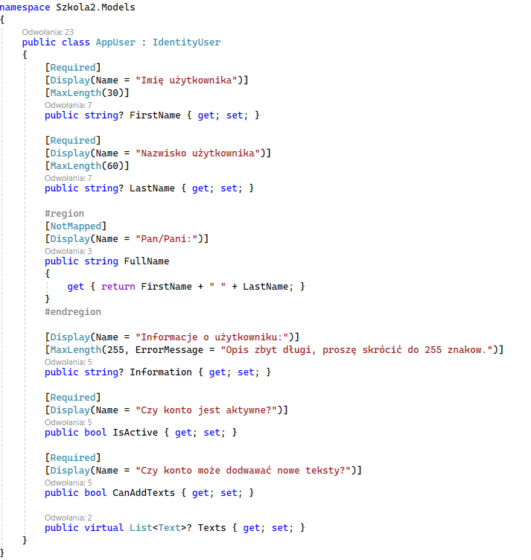

10.1.2. Klasa Category
Klasa Category przechowuje informację o kategoriach, które użytkownik może przypisać do danego obiektu klasy Text.

Nazwa wartości | Typ danych | Opis | Zabezpieczenia
CategoryId | Int (liczba całkowita) | Identyfikator kategorii | Klucz główny
CategoryName | String  (łańcuch znaków) | Nazwa kategorii | Maksymalna długość 75 znaków, wartość wymagana
Description | String  (łańcuch znaków) | Opis kategorii | Wartość wymagana
IsActive | Bool  (wartość logiczna) | Wartość określająca czy kategoria jest aktywna | Wartość wymagana
Texts | Lista obiektów | Lista obiektów klasy Text, przechowująca listę wpisów na stronie, do których dana kategoria jest przypisana | Klasa wirtualna, nie jest wpisywana do bazy danych

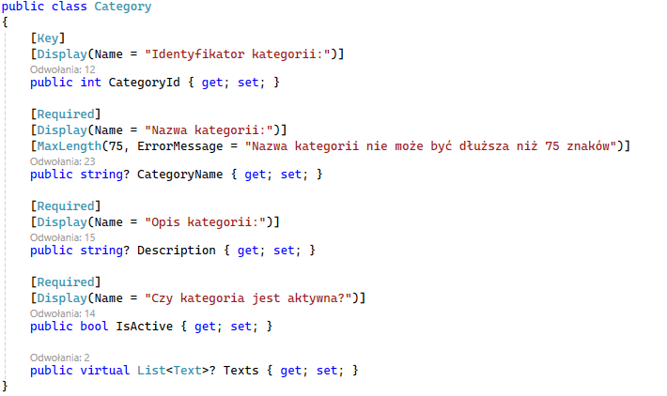

10.1.3. Klasa Text
Klasa Text opisuję wpisy umieszczane na stronie internetowej przez użytkowników. Wpisy mogą opisywać bieżące wydarzenia z życia szkolnego, wycieczki, ogłoszenia itp.

Nazwa wartości | Typ danych | Opis | Zabezpieczenia
TextId | Int  (liczba całkowita) | Identyfikator tekstu | Klucz główny
TextName | String  (ciąg znaków) | Nazwa tekstu | Wartość wymagana, maksymalna długość 75 znaków
Content | String  (ciąg znaków) | Treść tekstu | Wartość wymagana
DateAdded | DateTime  (data-czas) | Data dodania wpisu | Wartość wymagana, tylko data (bez czasu), format daty: "dd.MM.yyyy"
MainGraphic | String  (ciąg znaków) | Ścieżka do tytułowego obrazka tekstu | Maksymalna długość 128 znaków, obsługuje rozszerzenia .jpg, .png, .gif
EventDate | DateTime  (data-czas) | Data opisywanego wydarzenia | Tylko data (bez czasu), format daty:"dd.MM.yyyy"
CategoryId | Int  (liczba całkowita) | Identyfikator kategorii, do której przypisany jest tekst | Klucz obcy, wartość wymagana
IsActive | Bool  (wartość logiczna) | Określa, czy tekst jest aktywny | Wartość wymagana
Id | String  (ciąg znaków) | Identyfikator autora tekstu | Wyświetla nazwę "Autor tekstu:"
Category | Wirtualny obiekt klasy Category | Obiekt kategorii, z którą jest powiązany tekst | Powiązanie za pomocą klucza obcego CategoryId
User | Wirtualny obiekt klasy AppUser | Użytkownik, który jest autorem tekstu | Powiązanie za pomocą klucza obcego Id
GraphicGalleryFiles | Wirtualna kolekcja plików | Kolekcja plików przesłanych przez użytkownika | Nie jest mapowana do bazy danych
GraphicGallery | Lista obiektów klasy Graphic | Lista grafik przypisanych do tekstu | Nie jest umieszczana w bazie danych

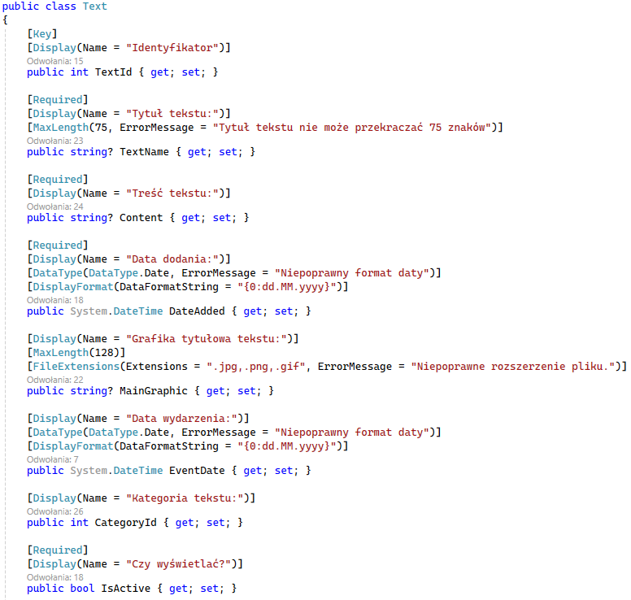

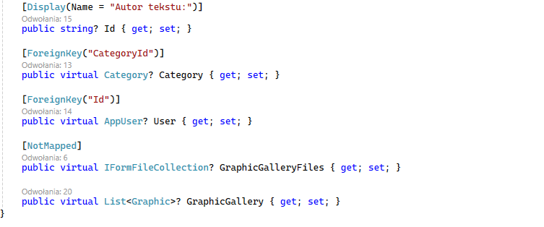

10.1.4. Klasa AdvertisingPhotos
Klasa AdvertisingPhotos opisuje zdjęcia promocyjne szkoły, które są wyświetlane na stronie głównej.

Nazwa wartości | Typ danych | Opis | Zabezpieczenia
PhotoId | Int  (liczba całkowita) | Identyfikator obrazu | Klucz główny
Photo | String  (ciąg znaków) | Ścieżka dostępu do grafiki | Maksymalna długość 128 znaków, Obsługuje rozszerzenia .jpg, .png, .gif

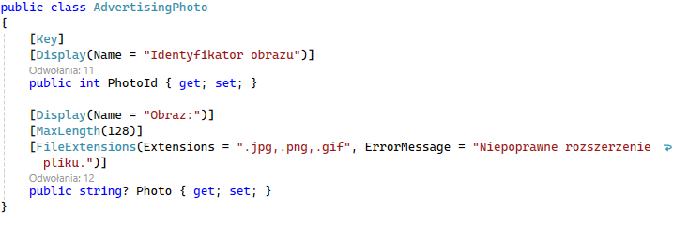

10.1.5. Klasa Graphic
Klasa Graphic opisuję grafiki przechowywane na stronie, przypisane do poszczególnych obiektów klas Text, History oraz PastSchoolEvents.

Nazwa wartości | Typ danych | Opis | Zabezpieczenia
Id | Int  (liczba całkowita) | Identyfikator grafiki | Klucz główny
TextId | Int  (liczba całkowita) | Identyfikator tekstu, do którego grafika jest przypisana | Klucz obcy
HistoryId | Int  (liczba całkowita) | Identyfikator wpisu historycznego, do którego przypisana jest grafika | Klucz obcy
EventId | Int  (liczba całkowita) | Identyfikator wpisu o wydarzeniu, do którego grafika jest przypisana | Klucz obcy
Name | String  (ciąg znaków) | Nazwa grafiki | Wyświetlana jako "Nazwa grafiki:"
URL | String  (ciąg znaków) | Ścieżka dostępu do grafiki | Wyświetlana jako "Ścieżka dostępu do grafiki:"
Texts | Lista obiektów klasy Text | Odnośnik do obiektu klasy Text | Powiązanie za pomocą klucza obcego TextId
History | Lista obiektów klasy History | Odnośnik do obiektu klasy History | Powiązanie za pomocą klucza obcego HistoryId
PastEvent | Lista obiektów klasy PastSchoolEvent | Odnośnik do obiektu klasy PastSchoolEvent | Powiązanie za pomocą klucza obcego EventId

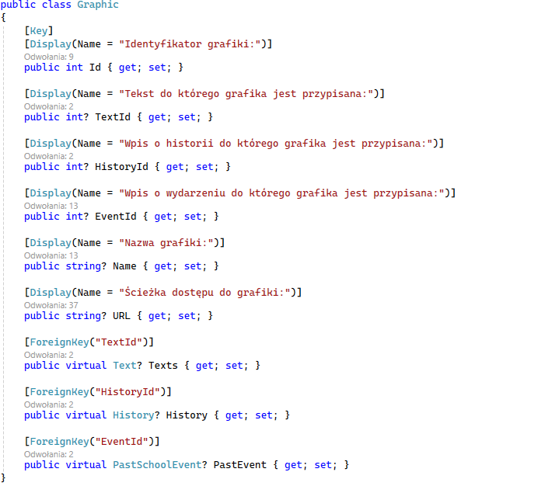

10.1.6. Klasa PastSchoolEvent
Klasa PastSchoolEvents opisuję wydarzenia z życia szkoły, które zostały poddane archiwizacji.

Nazwa wartości | Typ danych | Opis | Zabezpieczenia
Id | Int  (liczba całkowita) | Identyfikator wydarzenia | Klucz główny
EventName | String  (ciąg znaków) | Nazwa wydarzenia | Wartość wymagana, Maksymalna długość 100 znaków
EventDate | DateTime  (data-czas) | Data wydarzenia | Wartość wymagana, Tylko data (bez czasu), Format daty: "dd.MM.yyyy"
Content | String  (ciąg znaków) | Opis wydarzenia | Wartość wymagana
MainGraphic | String  (ciąg znaków) | Ścieżka do grafiki tytułowej wydarzenia | Maksymalna długość 128 znaków, Obsługuje rozszerzenia .jpg, .png, .gif
GraphicGalleryFiles | Wirtualna kolekcja plików | Kolekcja plików graficznych przesłanych przez użytkownika | Nie jest mapowana do bazy danych
GraphicGallery | Lista obiektów klasy Graphic | Lista grafik przypisanych do wydarzenia | Nie jest zapisywana w bazie danych

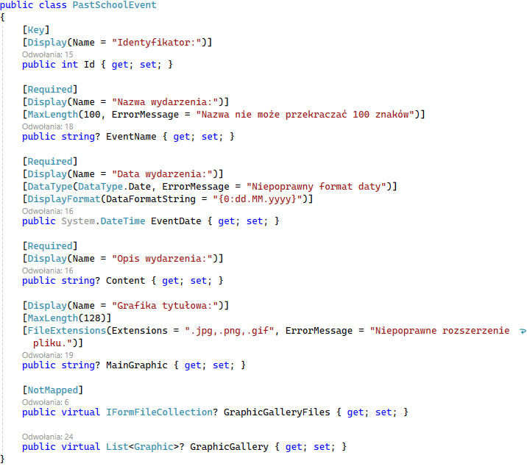

10.1.7. Klasa History
Klasa History opisuję wpisy z opisem historii szkoły.

Nazwa wartości | Typ danych | Opis | Zabezpieczenia
Id | Int  (liczba całkowita) | Identyfikator wpisu o historii | Klucz główny
TextName | String  (ciąg znaków) | Nazwa wpisu | Wartość wymagana, Maksymalna długość 75 znaków
Content | String  (ciąg znaków) | Treść wpisu | Wartość wymagana
GraphicGalleryFiles | Wirtualna kolekcja plików | Kolekcja plików graficznych przesłanych przez użytkownika | Nie jest mapowana do bazy danych
GraphicGallery | Lista obiektów klasy Graphic | Lista grafik przypisanych do wpisu | Nie jest zapisywana w bazie danych

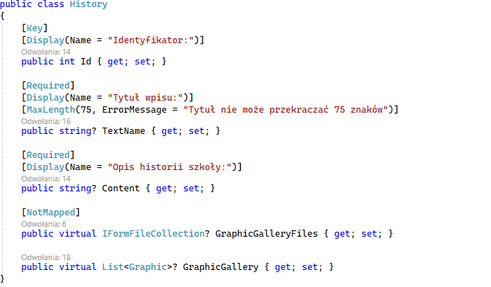

10.1.8. Klasa Document
Klasa Document opisuje dokumenty dodane na stronę, dostępne do pobrania dla użytkowników.

Nazwa wartości | Typ danych | Opis | Zabezpieczenia
DocumentId | Int  (liczba całkowita) | Identyfikator dokumentu | Klucz główny
DocumentName | String  (ciąg znaków) | Nazwa dokumentu | Wartość wymagana, Maksymalna długość 100 znaków
DocumentDownload | String  (ciąg znaków) | Ścieżka dostępu do dokumentu | Wartość wymagana, obsługiwane rozszerzenia: .pdf, .docx, .doc, .txt
DocumentType | String  (ciąg znaków) | Rozszerzenie dokumentu | Maksymalna długość 20 znaków

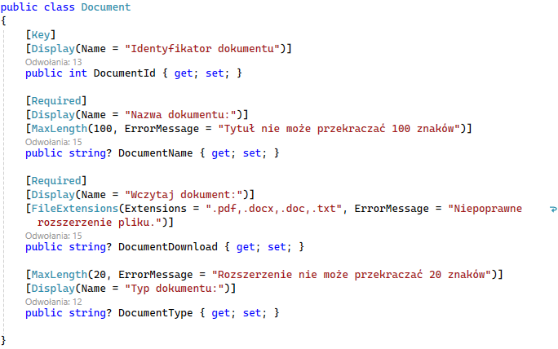

10.2. Podstawowe funkcjonalności strony

10.2.1. Logowanie
Po wybraniu opcji zaloguj użytkownik zostaje przeniesiony do okna logowania, w którym po podaniu swoich danych i wciśnięciu przycisku “zaloguj się”, uzyskuję dostęp do strony dla osoby zalogowanej.
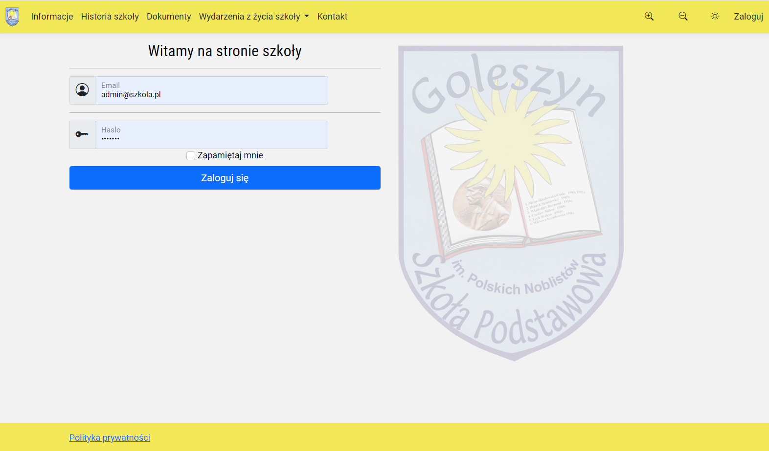

10.2.2. Dodawanie nowego wpisu
Po zalogowaniu użytkownik zyskuje możliwość dodawania nowych wpisów o wydarzeniach w szkole. Wpisy te wyświetlane są na stronie głównej, po zakończeniu roku szkolnego są archiwizowane i wyświetlane w kalendarium szkoły. Na pasku nawigacyjnym należy wybrać zakładkę administracja, a następnie opcję Dodaj wpis o wydarzeniach.
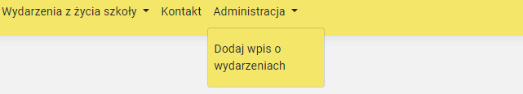
Użytkownik zostaje przeniesiony do okna dodawania nowego wpisu.
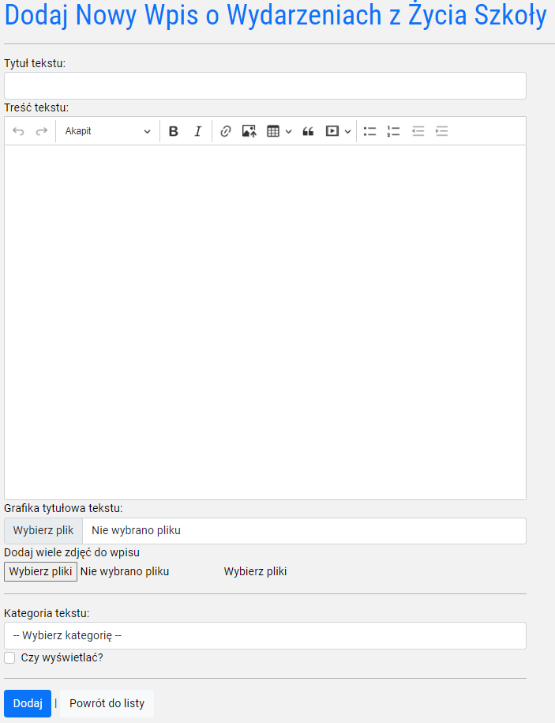

Po wpisaniu danych oraz wciśnięciu przycisku Dodaj, nowy wpis jest zapisany.

10.3. Przykładowe rozwiązania programistyczne

10.3.1. Dodawanie grafik na stronę oraz operacje na nich
W pliku modelu klasy PastSchoolEvent utworzone zostały 2 właściwości:
- GraphicGalleryFiles - właściwość typu IFormFileCollection, przeznaczona do przechowywania kolekcji plików formularza, w tym przypadku kolekcji grafik, które użytkownik strony będzie chciał przesłać na serwer.
- GraphicGallery - lista obiektów typu Graphic, które przechowują informację o grafikach dodanych do danego obiektu PastSchoolEvent.
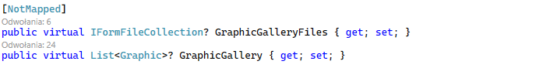
W pliku modelu klasy Graphic utworzony został klucz obcy EventId, reprezentujący klasę PastSchollEvent, umożliwiający powiązanie danego obiektu Graphic z obiektem klasy PastSchoolEvent, na podstawie wartości PastEvent.
Metoda Create, należąca do kontrolera PastSchoolEventsController, tworzy obiekt pastSchoolEvent, typu PastSchoolEvent oraz pobiera właściwości za pomocą atrybutu Bind. Dodatkowo utworzona zostaje kolekcja plików GraphicGalleryFiles, w której przechowywane będą grafiki wstawione przez użytkownika w formularzu oraz plik picture, który przechowuje grafikę tytułową wpisu.
Następnie instrukcja warunkowa sprawdza czy przekazany model PastSchoolEvent jest zgodny ze zdefiniowanymi regułami walidacji. Jeżeli tak, program sprawdza czy wartość picture nie jest pusta. Jeżeli nie, obrazek zostaje przeskalowany do odpowiedniej wielkości, a jego nazwa zapisana jako wartość pola MainGraphic, obiektu PastSchoolEvent. Następnie program sprawdza czy kolekcja GraphicGalleryFiles zawiera jakieś przesłanie pliki. Jeżeli tak, utworzony zostaje obiekt klasy ImageFileUpload, który umożliwi korzystanie z metod odpowiedzialnych za operacje na grafikach, ustawiony zostaje folder docelowy dla przesyłanych plików oraz inicjalizowana jest lista GraphicGallery dla obiektu pastSchoolEvent.
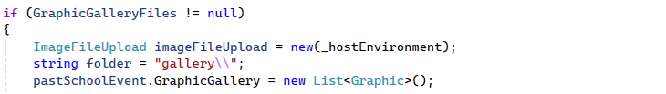
Następnie pętla foreach dla każdego elementu kolekcji GraphicGalleryFiles:
- sprawdza typ pliku (rozszerzenie) oraz czy jest on obsługiwany,
- jeśli plik jest obsługiwany, tworzony jest nowy obiekt Graphic z nazwą i URL do przesłanego obrazu. Obraz jest przesyłany za pomocą metody UploadImage, która tworzy dla danego pliku unikalną nazwę oraz jego ścieżkę dostępu na serwerze,
- obraz jest następnie otwierany, skalowany do szerokości 800 pikseli, a zmodyfikowana wersja jest zapisywana w folderze miniGallery,
- jeśli plik nie jest obsługiwany (nie jest obrazem), wyświetlany jest komunikat o błędzie.
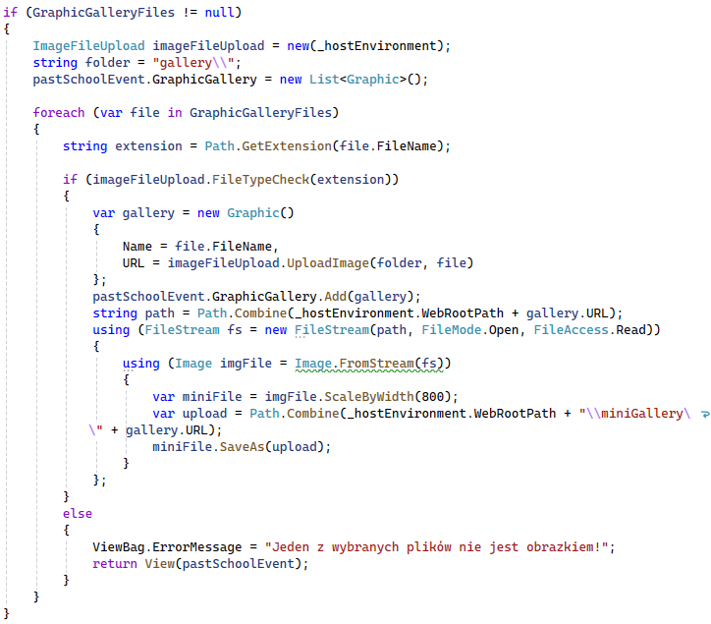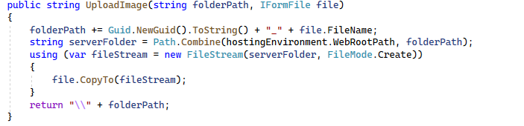

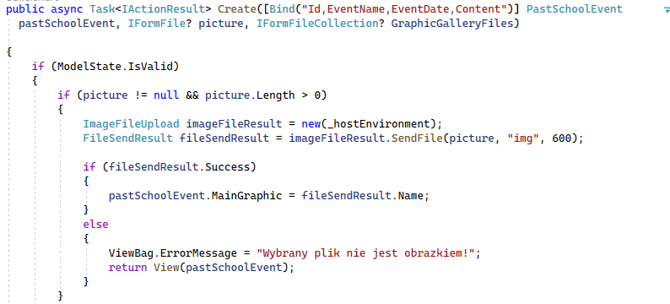
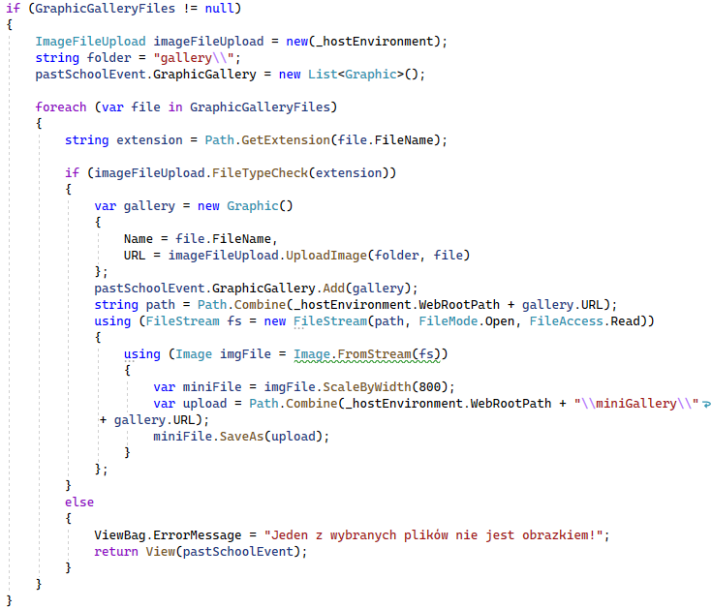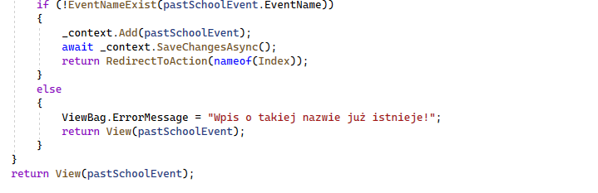
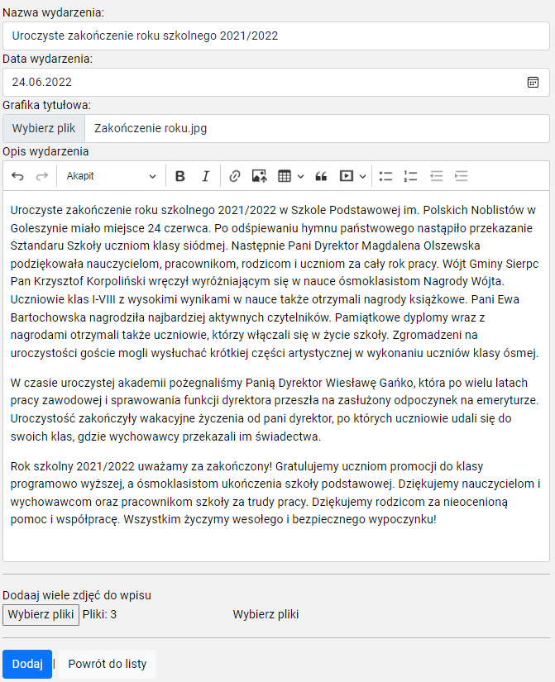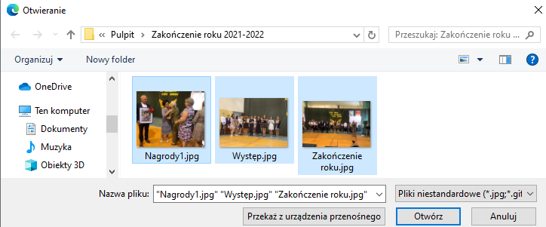
W widoku edycji użytkownicy mogą dodawać nowe grafiki oraz usuwać te dodane wcześniej. Obecnie dodane do wydarzenia grafiki są wyświetlane w formie listy. Każdy obrazek może być usunięty przez użytkownika.
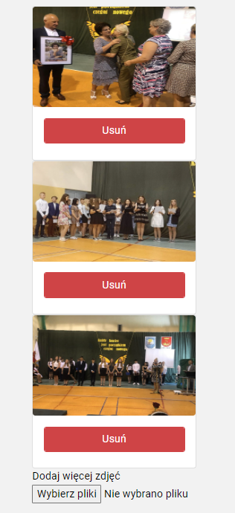
Naciśnięcie przez użytkowinika przycisku Usuń, wywołuję skrypt języka javascript, który wyświetla zapytanie o to czy użytkownik na pewno chce usunąć daną grafikę. Zatwierdzenie powoduje usunięcie grafiki za pomocą metody DeleteOneImage z kontrolera PastSchoolEvents, oraz odświeżenie strony. Po odświeżeniu strony usunięta grafika znika z listy. Wybrana grafika zostaje usunięta z dysku wraz z jej przeskalowaną wersją.
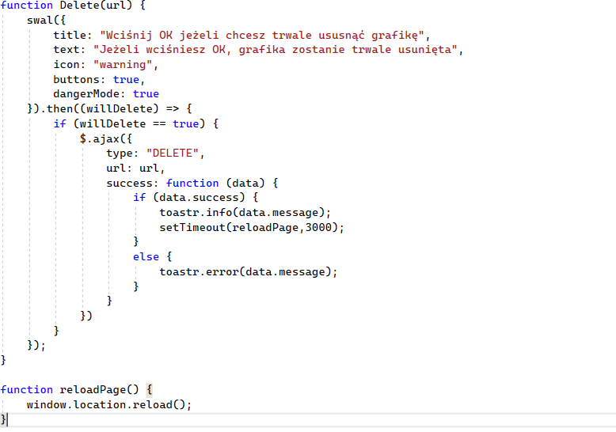
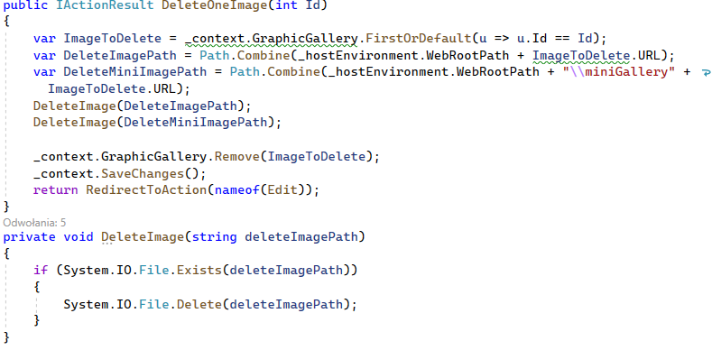

10.3.2. Automatyczna archiwizacja wydarzeń
Wpisy z nowymi wydarzeniami z życia szkoły przechowywane są w tabeli Texts. 31 sierpnia, wydarzenia z kończącego się właśnie roku szkolnego są kopiowane do tabeli PastSchoolEvents, w której przechowywane są starsze wydarzenia, mające być wyświetlane w widokach poświęconym danemu rokowi szkolnemu. 50 najnowszych wydarzeń zostaje widocznych w tabeli Texts, reszta zostaje ukryta. Do wykonania zadania wykorzystane zostało narzędzie hangfire, odpowiedzialne za procesy działające w tle. W pliku Program.cs, umieszczony został kod wywołujący metodę CopyAndArchiveTexts, odpowiedzialną za archiwizację corocznie, 31 sierpnia. W ten sposób wydarzenia zostaną przypisane do konkretnego roku szkolnego.
Metoda CopyAndArchiveTexts zaczyna swoją pracę od przypisania do zmiennej obecnej daty. Następnie tworzy zmienne z 31 sierpnia obecnego roku oraz 31 sierpnia poprzedniego roku. Daty te ustalają przedział z jakiego wydarzenia mają być pobrane do archiwizacji.
Następnie z tabeli Texts pobierana jest lista obiektów, których data dodania mieści się w wyznaczonym przedziale, a kategoria to uroczystości szkolne lub relacje z wycieczek.
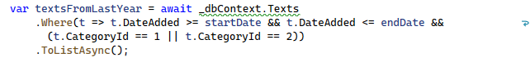
Wybrane wartości obiektów z tabeli Texts, są przypisywane obiektom w tabeli PastSchoolEvents.
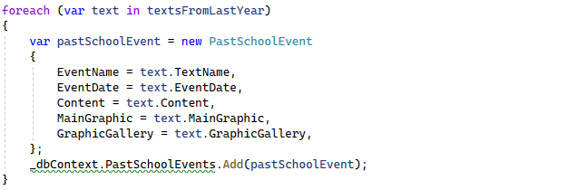
W następnej kolejności tworzona jest lista 50 najnowszych wpisów, których wartość IsActive wynosi true, oraz lista wszystkich wpisów. Następnie tekstom które nie znalazły się na liście 50 najnowszych wpisów, ustawia się wartość IsActive na false, co powoduję, że nie będą one wyświetlane.
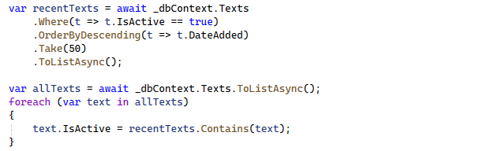
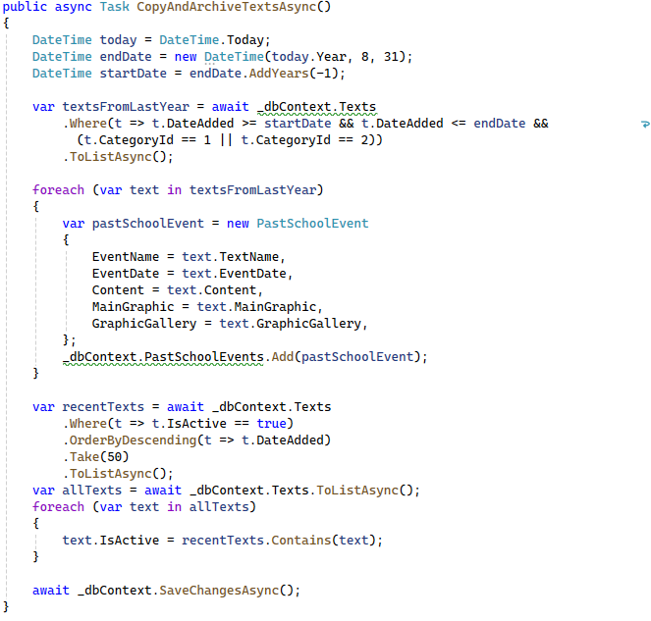

Narzędzie Hangfire umożliwia zarządzanie zadaniami przy pomocy interfejsu graficznego w przeglądarce. Korzystanie z interfejsu graficznego umożliwia użytkownikowi m.in. sprawdzenie kiedy każde zadanie będzie wykonane czy ile czasu zostało do następnego wykonania zadania oraz pozwala na ich natychmiastowe wykonanie, co umożliwia sprawdzenie poprawności ich działania.
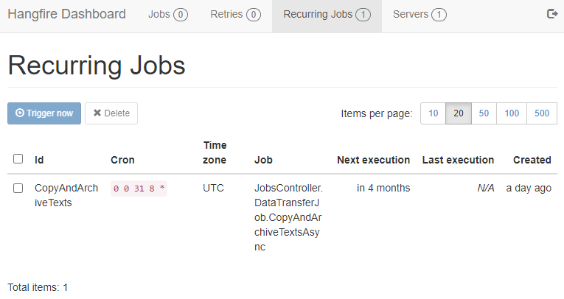

Zaznaczenie wybranego zadania oraz wciśnięcie przycisku Trigger now spowoduje jego natychmiastowe wykonanie. Wydarzenia z poprzedniego roku szkolnego zostały skopiowane do tabeli PastSchoolEvents.
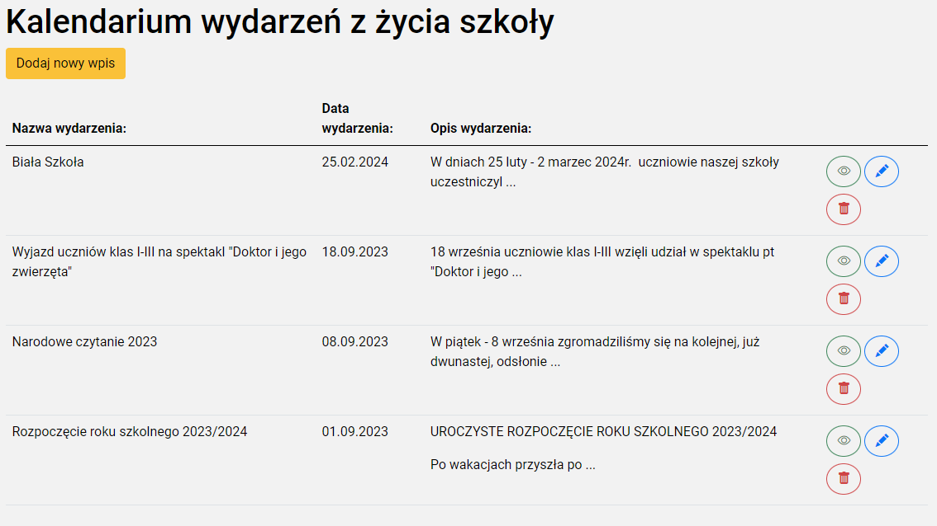

10.3.3. Zmienna wielkość czcionki na stronie
Skrypt Font-Size,js odpowiada za zmianę wielkości czcionki. Jest on umieszczony w oddzielnym pliku .js a jego odwołanie znajduje się w pliku _LayoutHome.cshtml oraz _Layout.cshtml w sekcji z innymi skryptami. Również w tych plikach znajdują się ikony które zostały opisane wyżej w pracy, odpowiadające za wykonywanie skryptu.
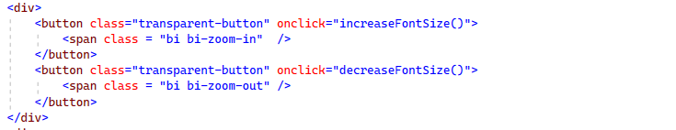

Na początku używamy funkcji saveFontSize do zapisania rozmiaru czcionki w pamięci przeglądarki, używając do tego localStorage.setItem.
Następną funkcją loadFontSize wczytujemy rozmiar czcionki z pamięci przeglądarki, jeśli nie mamy zapisanego wcześniej rozmiaru czcionki, zostanie ustawiona domyślnie na 16.
Kolejna funkcja setFontSize służy do ustawienia dla wszystkich elementów body znajdujących się na stronie rozmiaru wynoszącego 16 px (pikseli).
Następnym zadaniem jest stworzenie funkcji odpowiedzialnej za zwiększanie i zmniejszanie rozmiaru czcionki. Funkcja pobiera na początku aktualny rozmiar czcionki który jest zapisany w poprzedniej funkcji, następnie przekształca wartość na liczbę całkowitą. Następnym krokiem jest obliczenie nowej wielkości czcionki która zostaje zwiększona o 2 piksele, maksymalny zakres do ilu można zwiększyć czcionkę wynosi 24 piksele. Następnie nowy rozmiar czcionki jest zapisywany i ustawiany na stronie. Podobnie działa funkcja mająca za zadanie zmniejszanie czcionki, jej minimalny zakres wynosi 10 pikseli.

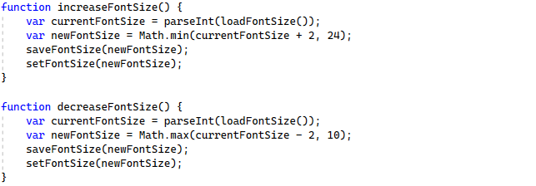
Ostatnią funkcją jest pobranie preferowanego rozmiaru na stronie dzięki wykorzystaniu poprzedniej funkcji, a następnie ustawienie go na stronie.
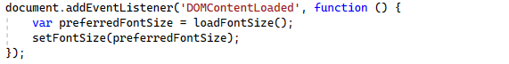

10.3.4. Wyświetlanie podpowiedzi po najechaniu na przyciski
Skrypt Mouseover-out.js został przygotowany do wyświetlania podpowiedzi po najechaniu myszką na przyciski. Do wykonania przygotowane zostały dwa atrybuty html onmouseover, który będzie wyświetlał podpowiedź, gdy kursor znajdzie się w obrębie guzika oraz onmouseout, służący do ukrycia podpowiedzi.
Dodatkowo przygotowany został div w którym będzie wyświetlany napis służący za podpowiedź do danego przycisku..



10.3.5. Jasny i ciemny motyw na stronie
Skrypt Light-dark-mode.js odpowiada za zmianę trybów na stronie szkoły z jasnego na ciemny. Na początku zostały przygotowane obrazki przy pomocy programu GIMP który został użyty do usunięcia tła z obrazów. Następnym krokiem było umiejscowienie w polu nawigacji obrazków z odpowiednio przygotowanymi klasami. Kolejnym krokiem było przygotowanie skryptu umożliwiającego zmianę trybów, skrypt został umieszczony w pliku _Layout.cshtml oraz _LayoutHome.cshtml w sekcji z innymi skryptami.
Funkcja toogleDarkMode służy do obsługi przełączania trybu ciemnego. Pobiera z lokalnego magazynu jaki tryb jest aktualnie włączony, następnie funkcja neguje obecny tryb, co oznacza przełączenie trybu, który później zostaje zapisany. Na koniec wyłowuje kolejną funkcje.

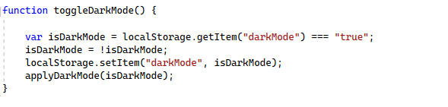
Kolejna funkcja applyDarkMode wyszukuje odwołanie do id ldmode w pliku cshtml, co umożliwia manipulowanie danym elementem w tym przypadku obrazkiem. Instrukcja if sprawdza który tryb jest aktywny i następnie wykonuje dwa zadania. Jeśli warunek jest spełniony ustawia obraz przygotowany dla trybu jasnego, oraz dodaje klasę dark-theme do atrybutu body znajdującego się w dokumencie _Layout_cshtml, w przypadku niespełnienia warunku obraz zostaje zmieniony, a klasa zostaje usunięta z atrybutu body.
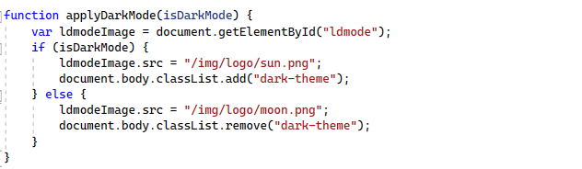

11. Podsumowanie i wnioski

12. Bibliografia
1. Strachnyi K. ColorWise, O'Reilly Media, 2022

13. Spisy

13.1. Spis Rysunków
Rys. 1 7
Rys. 2 8
Rys. 3 8
Rys. 4 10
Rys. 5 10
Rys. 6 11
Rys. 7 12
Rys. 8 13
Rys. 9 13
Rys. 10 14
Rys. 11 15
Rys. 12 16
Rys. 13 17
Rys. 14 18
Rys. 15 18
Rys. 16 18
Rys. 17 19
Rys. 18 20
Rys. 19 20
Rys. 20 21
Rys. 21 21
Rys. 22 22
Rys. 23 23
Rys. 24 24
Rys. 25 25
Rys. 26 26
Rys. 27 26
Rys. 28 27

13.2.Spis tabel
Tabela 1 22

K.Strachnyi, ColorWise. Wydawnictwo O'Reilly Media, 2022
M. Kortas, Bootstrap. Praktyczne Projekty, Helion, 2016, s.17

